KAPOSVÁR MEGYEI JOGÚ VÁROS
CÍMZETES FŐJEGYZŐJE

BESZÁMOLÓ
a Polgármesteri Hivatal tevékenységéről

Az elmúlt év végén elfogadott új önkormányzati törvény (továbbiakban Ötv.) előírja, hogy a jegyző 2013. január 1-ét követően évente beszámol a képviselőtestületnek a polgármesteri hivatal munkájáról. Függetlenül a jövőre hatályba lépő törvényi szabályozástól javasoltam a beszámoló megtartását már ez évben, és építettük be a Közgyűlés 2012. évi Munkatervébe azt. Ezt megelőzően mindössze két alkalommal - 1992-ben és 2004-ben - került a Testület elé beszámoló a Polgármesteri Hivatal tevékenységéről.

A polgármesteri hivatal jogállása, főbb feladatai:

A jelenleg hatályos önkormányzati törvény a következőképpen szabályoz (38§ (1) bek.): „A képviselő-testület egységes hivatalt hoz létre – polgármesteri hivatal elnevezéssel – az önkormányzat működésével, valamint az államigazgatási ügyek döntésre való előkészítésével és végrehajtásával kapcsolatos feladatok ellátására.”
E megfogalmazás egyrészt tömören, de világosan deklarálja a hivatal egységes szervezeti voltát, másrészt pontosan behatárolja annak fő feladatát. Ez pedig mind önkormányzati ügyekben (hatáskör címzettje főszabályként: képviselő-testület), mind államigazgatási ügyekben (hatáskör címzettje főszabályként: jegyző), a döntések előkészítése és végrehajtása.
További, témával összefüggő lényeges szabályai az önkormányzati törvénynek (35§ (2) bek.): „A polgármester a képviselő-testület döntései szerint és saját önkormányzati jogkörében irányítja a hivatalt.”
Az Ötv. 36§ (2) bekezdése pedig a következőképpen rendelkezik: „A jegyző vezeti a képviselő-testület hivatalát.”

A polgármesteri hivatal felépítése, tevékenysége:

Az előzőekben idézett rendelkezés az egységes szervezeti keretről szólt. Azon belül az önkormányzat deklarált joga az önálló szervezetalakítás, az Ötv. csupán az eljárás rendjét szabályozza akként (35§ (2) bek. c.) pont), hogy: „A polgármester a jegyző javaslatára előterjesztést nyújt be a képviselő-testületnek a hivatal belső szervezeti tagozódásának … meghatározására.”
Az elmúlt 21 év során a szervezeti kereteket, igyekeztünk rugalmasan igazítani a változó feladatokhoz illetve önkormányzati prioritásokhoz.
Az egyes ágazatokhoz, szakterületekhez kapcsolódó feladatok változása szinte áttekinthetetlen így az idő távlatából, de ez általában nem a hivatali struktúrára, hanem a hivatal létszámára volt alapvető hatással.
Ugyanakkor jól nyomon követhetők azok a hatáskörváltozások, amelyek a hivatali struktúra alakulását lényegesen befolyásolták. Kevesen emlékeznek már, hogy 1990-től 1995-ig a hivatal belső szervezeti egységeként működött a Megyei Illetékhivatal, amely a Megyei Önkormányzatnál tett kitérő után jelenleg a Nemzeti Adó- és Vámhivatal részeként tevékenykedik.

Így nézett ki 1991. január 1-én a Polgármesteri Hivatal felépítése és létszáma:

Jegyző 1 fő
__________
- Közigazgatási Igazgatóság: 61 fő
__________
Igazgató, titkárnő 2 fő
- Adóügyi Iroda 18 fő
- Közszolgáltatási Iroda 15 fő
- Igazgatási Iroda 26 fő
- Általános Igazgatási csoport 10 fő
- Gyámügyi, Szociális 16 fő
és Lakásügyi csoport

- Titkársági Igazgatóság: 21 fő
__________
Igazgató, titkárnő 2 fő
Ügyintézők, ügykezelők 19 fő

- Gazdasági Igazgatóság: 17,5 fő
__________
Igazgató, titkárnő 2 fő
- Költségvetési Iroda 5 fő
- Közgazdasági Iroda 10,5 fő
- Számviteli és Közgazdasági csoport 6,5 fő
- Ellenőrzési csoport 4 fő

- Népjóléti Igazgatóság: 5 fő
__________
Igazgató, titkárnő 2 fő
Ügyintézők 3 fő

- Műszaki Igazgatóság: 19 fő
__________
Igazgató, titkárnő 2 fő
- Beruházási Iroda 7 fő
- Kommunális Iroda 4 fő
- Műszaki Hatósági Iroda 6 fő

- Oktatási, Kulturális és Sport Igazgatóság: 11 fő
__________
Igazgató, titkárnő 2 fő
- Oktatási Iroda 5 fő
- Kulturális Iroda 2 fő
- Sport Iroda 2 fő

- Illetékhivatal: 40 fő
________________________________________

Mindösszesen: 175,5 fő
Az Illetékhivatal kiválásán túl is voltak markáns, meghatározó szervezeti változások. Az állami tulajdon önkormányzati tulajdonba adásával, egy új feladattal szembesültünk: tulajdonosként a vagyonnal való gazdálkodás rendszerét kellett kiépíteni és megtanulni. Ezen feladatokra szerveztük a Vagyongazdálkodási Igazgatóságot, amely hosszú évekig irodai keretek közt működött.
A közterület-felügyelőket a tevékenységükről szóló törvény átminősítette köztisztviselővé és a Városgondnokság kötelékéből átkerültek a Polgármesteri Hivatalba.
Az 1990-es évek végén indult be az egyes államigazgatási feladatok körzetközponti jegyzőkhöz telepítése illetve bizonyos rendészeti feladatok civil igazgatási rendszerbe szervezése. Ekkor hoztuk létre a Városi Gyámhivatalt illetve a rendőrségtől valamint a gazdasági kamarától átvett hatáskörök gyakorlására szerveztük az Okmányirodát. Ezzel egyidőben bővült a hatásköröm városkörnyéki építéshatósági illetve szociális intézmények működési engedélyezése jogosítványokkal. Ugyan csak belső átszervezést igényelt, de lényeges változás volt, amikor egy revizori javaslatra az önálló költségvetési szervként működő Gondnokságot megszüntettük és mind a tevékenységet, mind a humán munkaerőt a hivatalon belül, a Gazdasági Igazgatóság egy irodájaként szerveztük újjá.
Az uniós csatlakozásunkat követően pedig igazodva a közbeszerzési szabályokhoz és a forrásszerzés új rendszeréhez, létrehoztuk a Pályázati Igazgatóságot.
Mint ahogy előzőekben jeleztem már, e lényeges és meghatározó szervezeti változásokon túl az egyes ágazati illetve funkcionális szakterületeken belüli feladatváltozások, a Közgyűlés által meghatározott kiemelt célok, négyéves programok, költségvetések is befolyásolták a hivatali szervezet alakulását, de főleg annak létszámát.

A Polgármesteri Hivatal felépítése jelenleg (2012. január 1.):

Jegyző 1 fő
__________
- Közigazgatási Igazgatóság: 109 fő
__________
Aljegyző, titkárnő 2 fő
- Építéshatósági Iroda 18 fő
- Adóügyi Iroda 20 fő
- Igazgatási Iroda 12 fő
- Okmányiroda 37 fő
- Közterület-felügyelet 20 fő

- Titkársági Igazgatóság: 44 fő
__________
Igazgató, titkárnő 2 fő
- Polgármesteri Iroda 7 fő
- Törzskari Iroda 29 fő
- Ellenőrzési Iroda 6 fő

- Gazdasági Igazgatóság: 75 fő
__________
Igazgató, titkárnő 2 fő
- Közgazdasági Iroda 9 fő
- Költségvetési Iroda 6 fő
- Gondnoksági Iroda 58 fő
- Népjóléti Igazgatóság: 40 fő
__________
Igazgató, titkárnő 2 fő
- Szociális és Gyermekvédelmi Iroda 25 fő
- Egészségügyi, Népjóléti és Lakásügyi Iroda 4 fő
- Városi Gyámhivatal 9 fő

- Műszaki és Pályázati Igazgatóság: 17 fő
__________
Igazgató, titkárnő 2 fő
- Beruházási Iroda 9 fő
- Pályázati Iroda 6 fő

- Vagyongazdálkodási Igazgatóság: 11 fő
__________
Igazgató, titkárnő 2 fő
Ügyintézők 9 fő

- Oktatási, Kulturális és Sport Igazgatóság: 10 fő
__________
Igazgató, titkárnő 2 fő
Ügyintézők 8 fő
________________________________________

Mindösszesen: 307 fő

A munkavállalók a munkavégzés jellege alapján három csoportba oszthatók:

- Vezetők, ügyintézők 219 fő
- Ügykezelők (titkárnők, iktatók, adminisztrátorok) 40 fő
- Fizikai állományban lévők (portás, takarító, 48 fő
telefonközpontos, karbantartó, sofőr,
kézbesítők stb.)

A Polgármesteri Hivatal tevékenységéről általában:

A városházán folyó munkát talán legszemléletesebben reprezentáló mutató az iktatott ügyiratok illetve a testületi, polgármesteri döntésre előterjesztett rendelettervezetek, határozati javaslatok száma. Még akkor is igaz ez, ha például egy tájékoztató levél ugyanúgy egy iktatott ügyirat, mint az éves költségvetés előkészítésének hatalmas anyaga.
Az iktatott ügyiratok számának bemutatása mellett a hivatali létszám alakulását érzékeltető grafikon együttes értékelése adhat reális képet a munkaterhek alakulásáról.

Kimutatás az iktatott ügyiratok számáról:

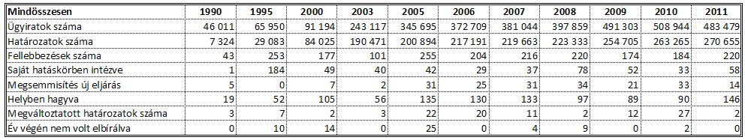

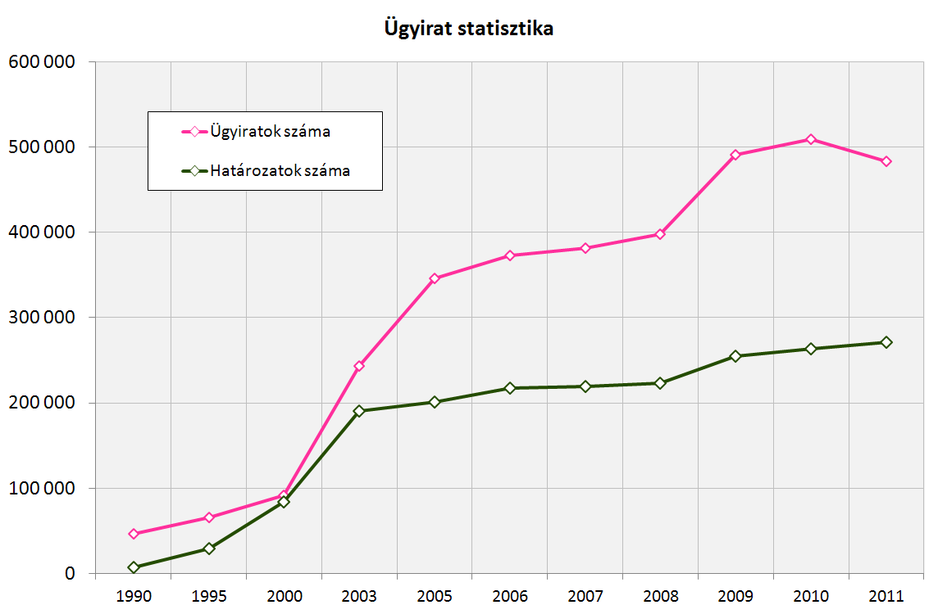
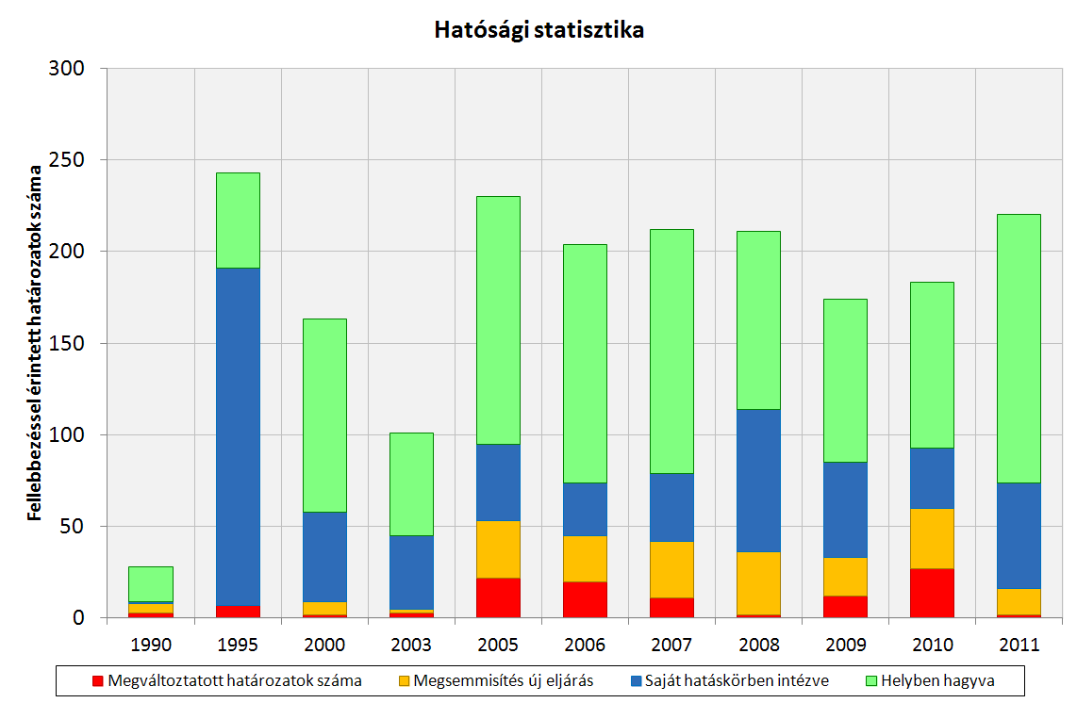

Kimutatás a hivatali létszám alakulásáról (fizikai alkalmazottak nélkül):

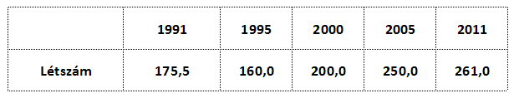
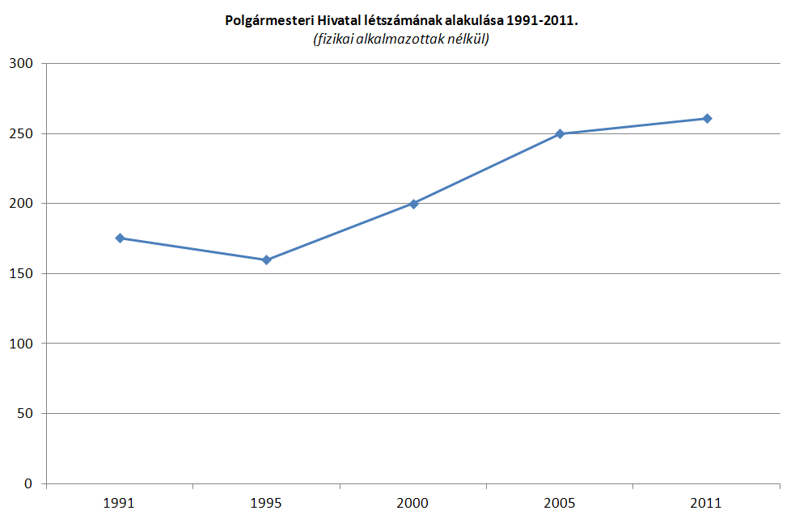
Az önkormányzati munka kihívásait pedig talán jól reprezentálja az előterjesztések számának alakulásán túl az önkormányzat költségvetési főösszegének változása is, hisz a költségvetési rendelet végrehajtása, ezen munka szervezése, felügyelete úgyszintén hivatali feladat.

Kimutatás az előterjesztések számának alakulásáról:

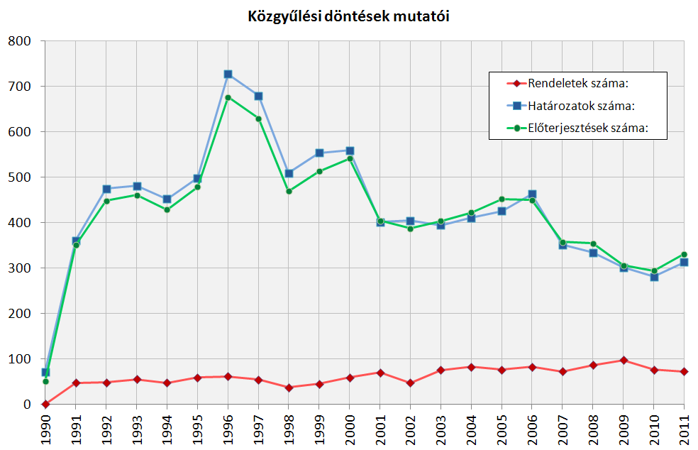

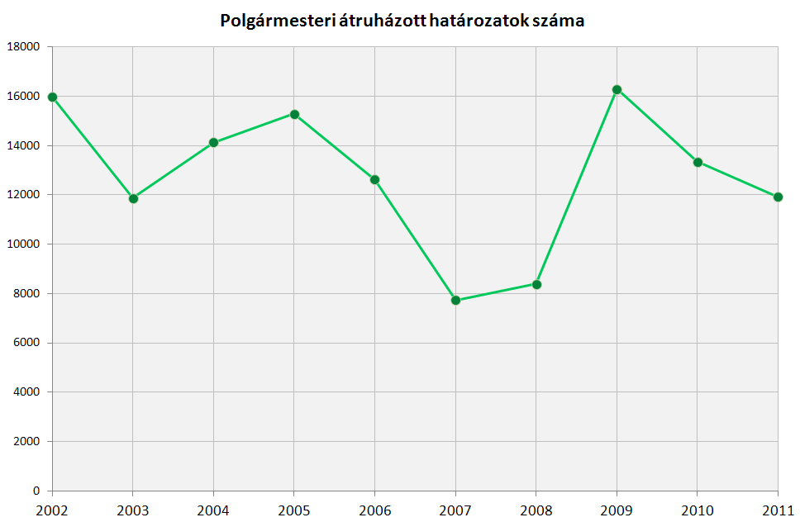
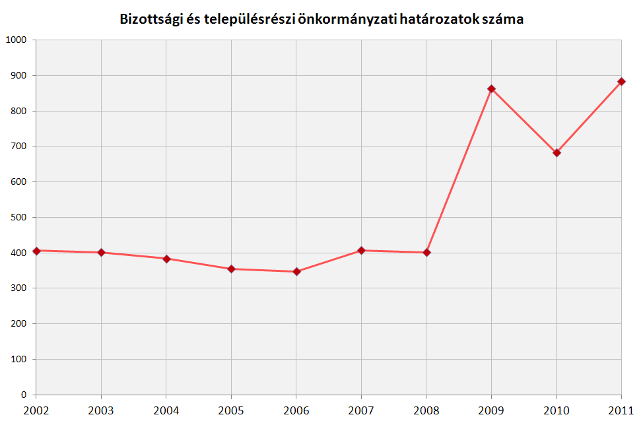

Kimutatás a költségvetési kiadások alakulásáról:

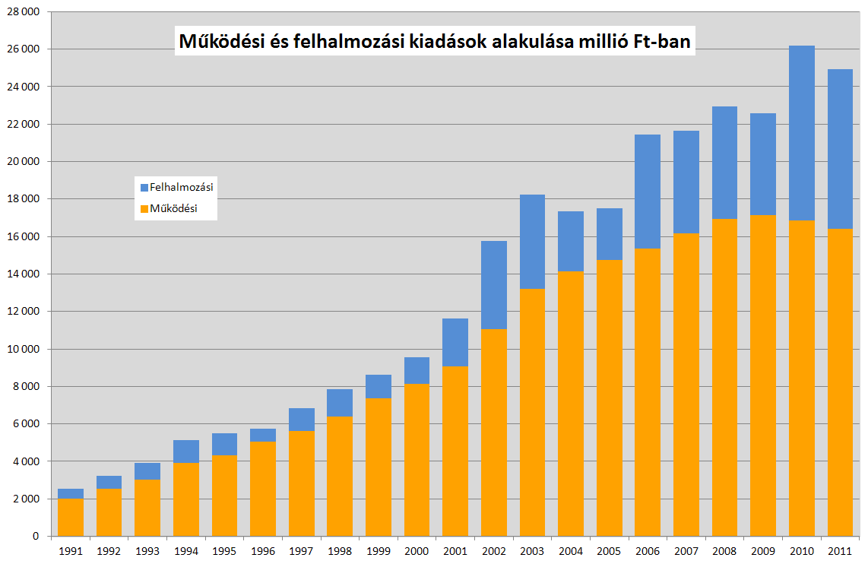

A számok beszédesek, nem szorulnak különösebb magyarázatra.
Az iktatott ügyiratok száma az 1990. évi 46.011 db-hoz képest 2011-ben 483.479 db, ez több mint tízszerese a húsz évvel ezelőttinek. A meghozott határozatok számát tekintve is hasonló arányú a növekedés. Az pedig imponáló, hogy a fellebbezések száma az 1 ezreléket sem éri el, és a jogorvoslattal érintett döntések csekély százalékát változtatta meg vagy helyezte hatályon kívül a másodfokú hatóság.
A testületi tevékenység mutatói jól érzékeltetik az önkormányzati munka kiegyensúlyozottságát, mindössze 1996-2000 között „kiugró” a határozatok száma. Ez azt jelenti, hogy az önkormányzati döntések előkészítése és végrehajtása egyenletes munkaterhet jelentett az évek során. A költségvetési kiadások alakulása – különösen a felhalmozás mutatói – úgyszintén következtetni engednek a végrehajtási feladatok változására.

Említést kell tennem arról, hogy 2008-ban a Hivatal elnyerte a „Magyar Közigazgatási Minőség Díjat”. Ebben nyilván szerepe van annak, hogy 2000-ben bevezettük az ISO 9001 szabvány szerinti minőségbiztosítási rendszert, továbbá 2009-ben bevezettük és tanúsíttattuk az ISO/IEC 27001:2005 szabvány szerint felépített információbiztonsági irányítási rendszert. Az Európai Unió által közigazgatási szervek részére ajánlott Közös Értékelési Keretrendszer (CAF) bevezetésére pedig 2002-ben került sor. A minőségbiztosítási rendszer éves auditjainak megállapításain túl kiemelt jelentőségűnek tekintjük az ügyféli elégedettség folyamatos mérését, melynek adatait jól tudjuk használni célunk megvalósításához, amely a törvényes, szakszerű, gyors, átlátható, kiszámítható, szolgáltató közigazgatás.

Elégedettség mérési eredmények:

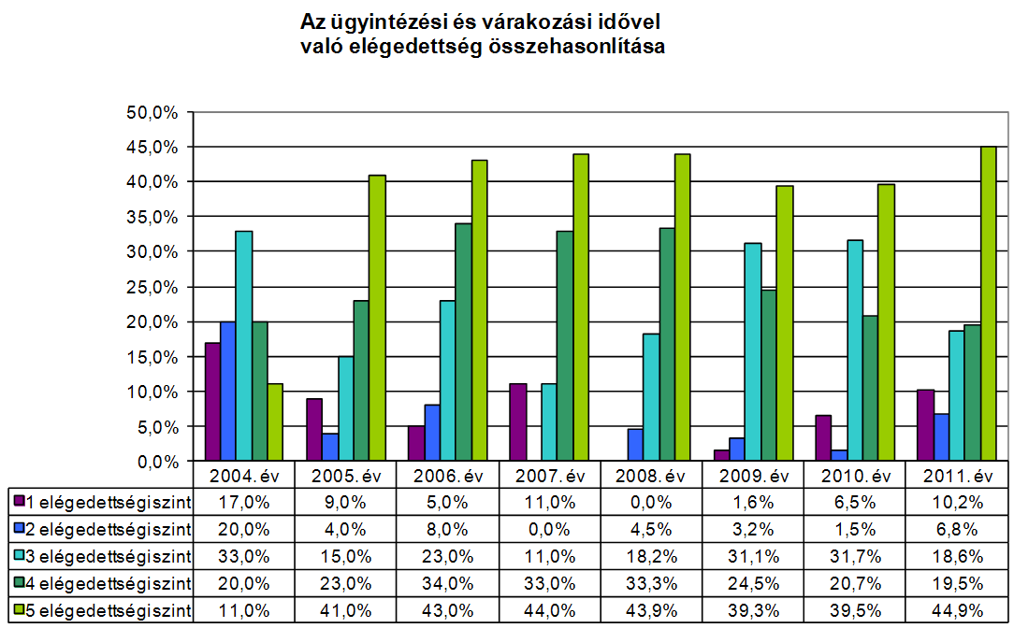
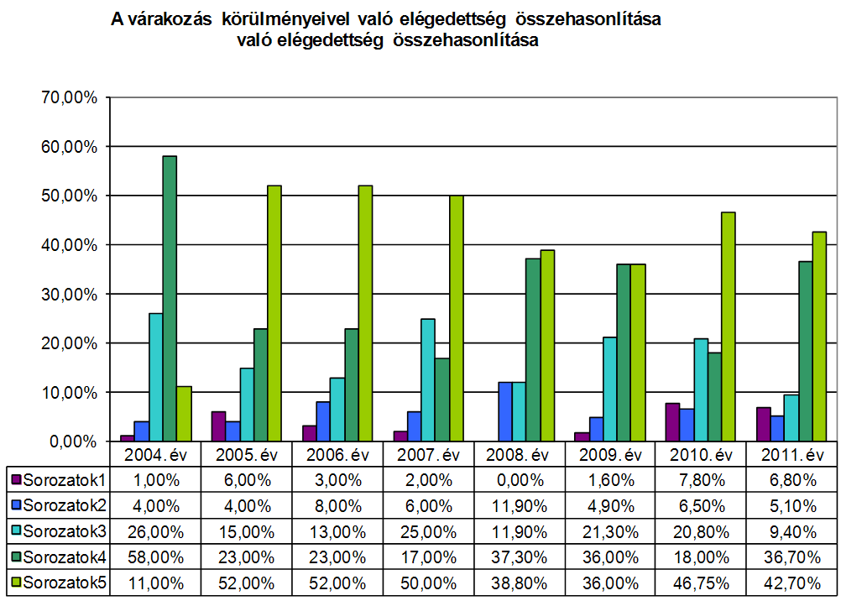

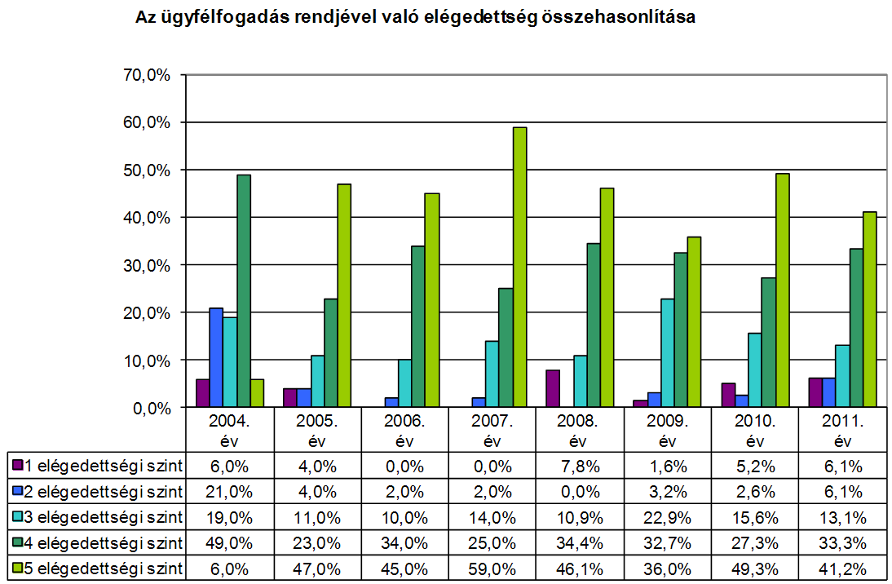
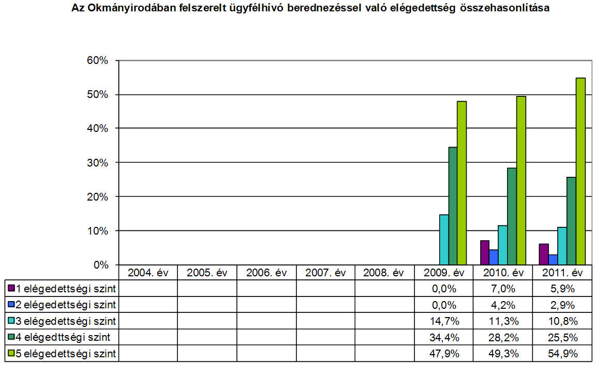

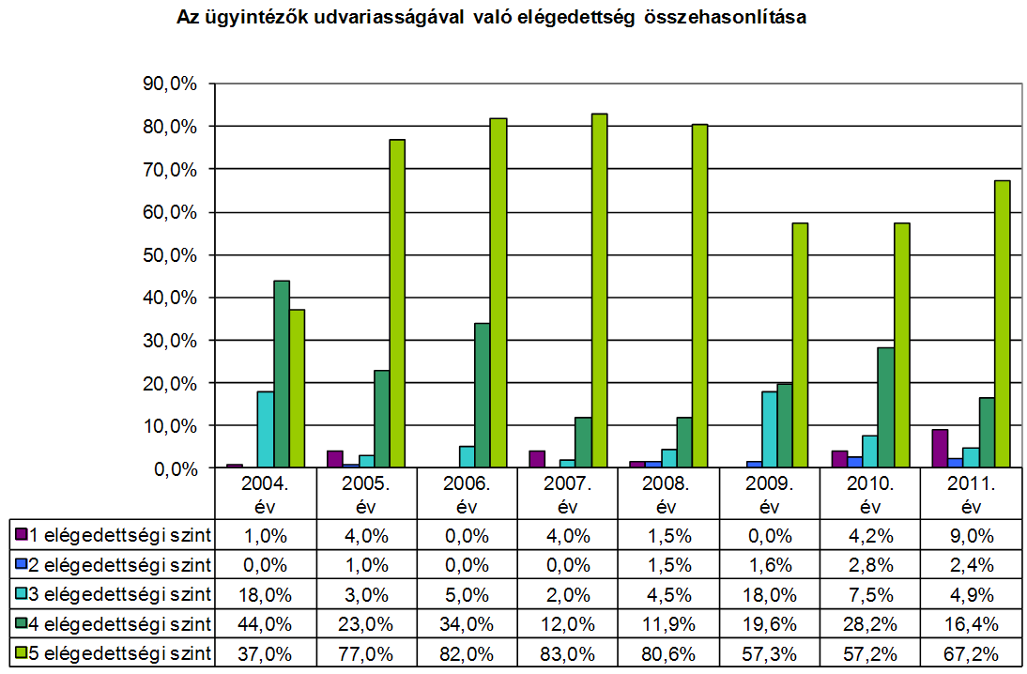
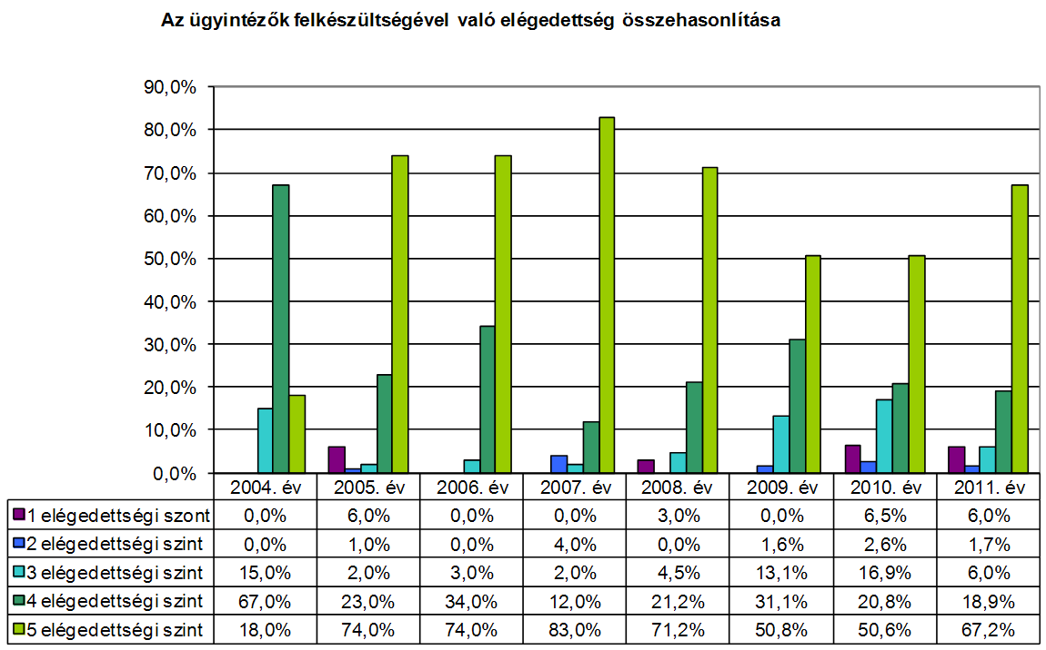

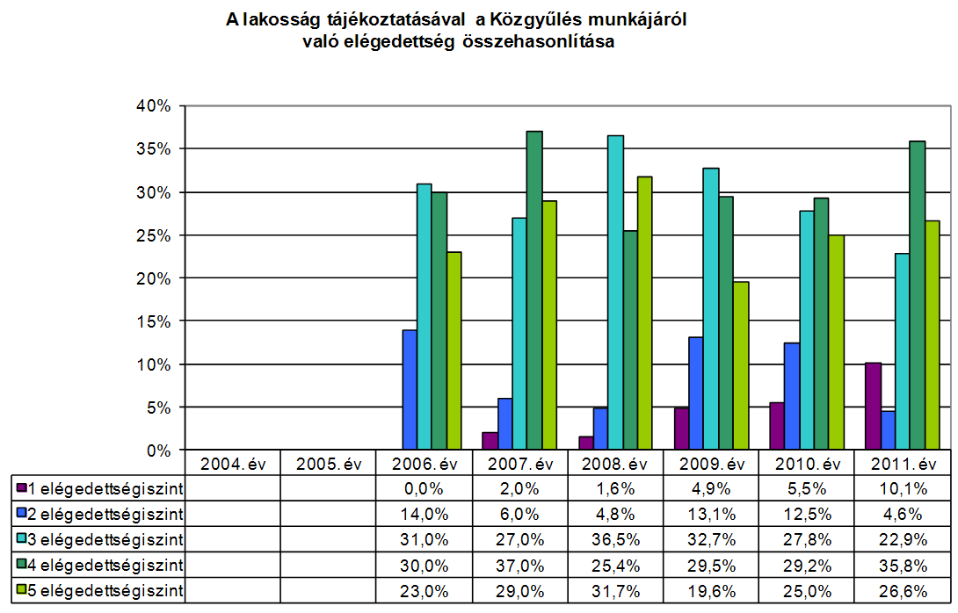

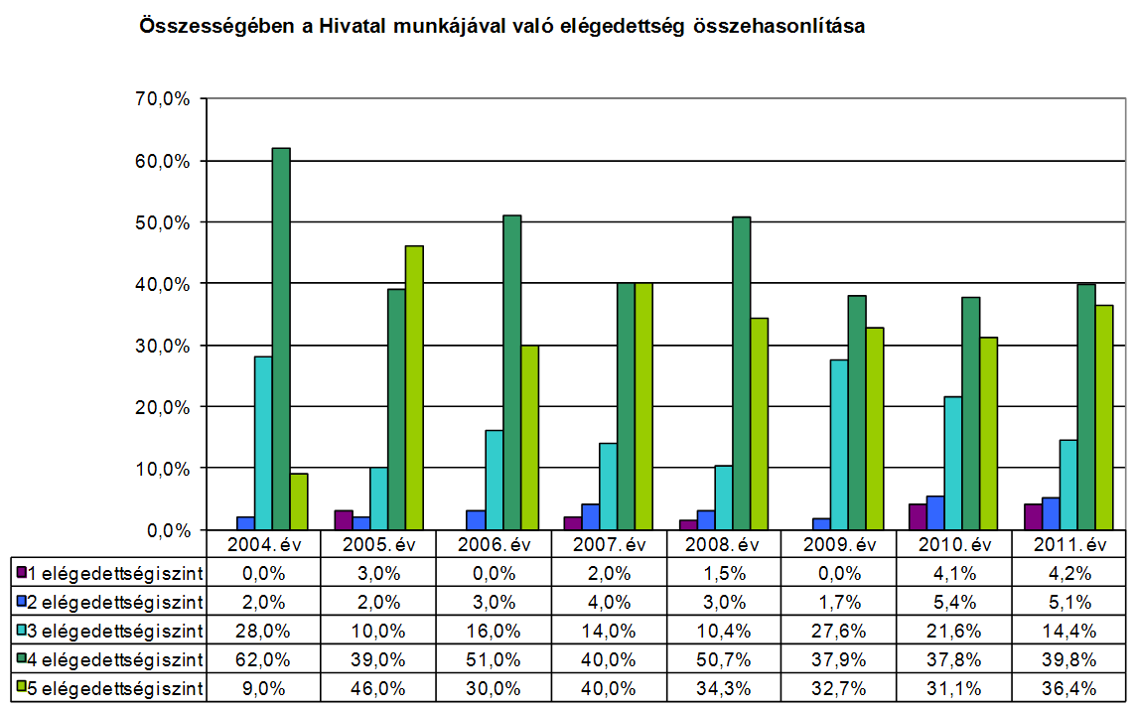

A saját fejlesztésű honlapunk – melynek megújításán dolgozunk – 2004-ben a „Nagyvárosi kategória” V. helyezettje lett, 2009-ben pedig III. helyezettként e-go díjban részesült. 2008-ban pedig honlapunkkal a Magyar Internet Média és Webdíj Önkormányzati kategóriájának I. helyezettjei lettünk.

Egymás sikerének őszintén tudunk örülni. 51 állami kitüntetést vehettek át munkatársaink az elmúlt években. Kaposvár Városért kitüntetést 2 köztisztviselőnk kapott, Kaposvár Város Szolgálatáért elismerést pedig 1992 óta 73 kollégánk vehetett át.

A hivatali tevékenység külső szakmai ellenőrzése folyamatos. Büszkék lehetünk arra, hogy a megállapítások összességében pozitívak.
Az Állami Számvevőszék jelentése ugyanúgy elismeréssel illette a gazdálkodási apparátus tevékenységét, mint legutóbb az Okmányiroda vizsgálati megállapítása, a választási munka értékelése, vagy a belső kontrollok működésének vizsgálati megállapítása tette ugyanezt.

A Polgármesteri Hivatal belső szervezeti egységeinek tevékenységéről:

- Közigazgatási Igazgatóság (109 fő)

A szociális és gyámügyeket illetve néhány „szórvány” ügyet leszámítva itt gyakoroljuk államigazgatási hatásköreinket, az eljárások típusát illetően pedig kevés kivétellel hatósági ügyekben járnak el munkatársaink.
Az Igazgatóság munkáját Aljegyzőnő vezeti és felügyeli. A legnépesebb belső szervezeti egységünk tevékenységét 5 részleg, iroda keretein belül látja el. A Hivatal Szervezeti és Működési Szabályzatában engedélyezett 109 fős létszámból jelenleg 90 álláshely betöltött, 15 megüresedő és 4 Gyes-en lévő álláshelyét nem töltöttük be, egyrészt költségvetési helyzetünk alakulása másrészt a közigazgatás tervezett átalakításával kapcsolatos várakozások miatt.

- Építéshatósági Iroda: (18 fő)

Betöltött álláshely: 15 fő (3 üres)
Vezető és ügyintézők: 13 fő (12 felsőfokú, 1 középfokú végzettségű)
Illetékességi területe: Kaposvár és 66 városkörnyéki település közigazgatási területe
Főbb feladatai, hatáskörei:
- építési, használatbavételi, bontási, fennmaradási engedély kiadása, elvi engedélyek kiadása;
- építéssel, használatbavétellel, bontással kapcsolatos bejelentések intézése;
- szakhatósági állásfoglalások kiadása;
- építésrendészeti ügyek intézése;
- építéshatósági ellenőrzések lefolytatása;
- hatósági bizonyítványok kiadása.

Az utóbbi években az építési engedély kérelmek számának csökkenése figyelhető meg, ugyanakkor a panasz bejelentések száma megemelkedett. Ezek ügyintézése sokkal több figyelmet, empátiát és időt igényel, így a kollégák ilyen irányú leterheltsége is változott. Együttműködésünk a Somogy Megyei Katasztrófavédelmi Igazgatósággal szintén sok feladatot rótt ránk, hisz Kaposváron és a vidéki településeken több mint 40 baleset-, vagy életveszélyes ingatlannal kapcsolatban indítottunk építésrendészeti eljárást.
Irodánk gyakorlati és elméleti segítséget nyújt a Műszaki és Pályázati Igazgatóságnak a környezetvédelmi hatósági ügyek intézésében, ezen ügyeknek a száma is egyre növekvő tendenciát mutat. Az elmúlt év folyamán 81 környezetvédelmi hatósági ügyben hoztunk döntést.
A 2011-es évben 13541 ügyirat keletkezett az Irodán, ebből 17 ügy került a másodfokú építéshatósághoz felügyeleti ellenőrzésre, melyből 5 esetben helybenhagyta a felügyeleti szerv a döntésünket, és 8 esetben utasította új eljárásra Irodánkat. Az 1637 megfellebbezhető döntéshez viszonyítva a megsemmisített döntések száma ezrelékben mérhető. Hatóságunknál ügyészi óvás nem történt.

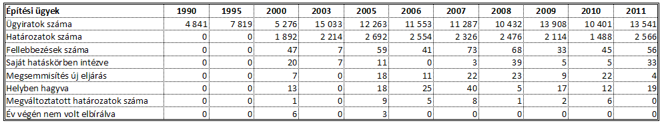

Építéshatósági ügyek:

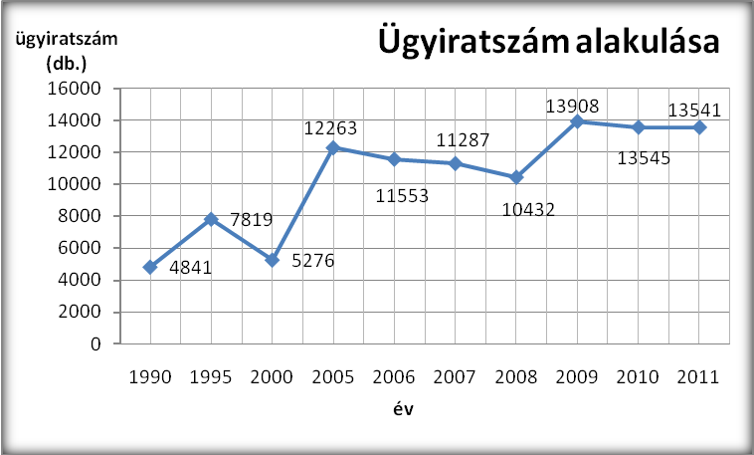

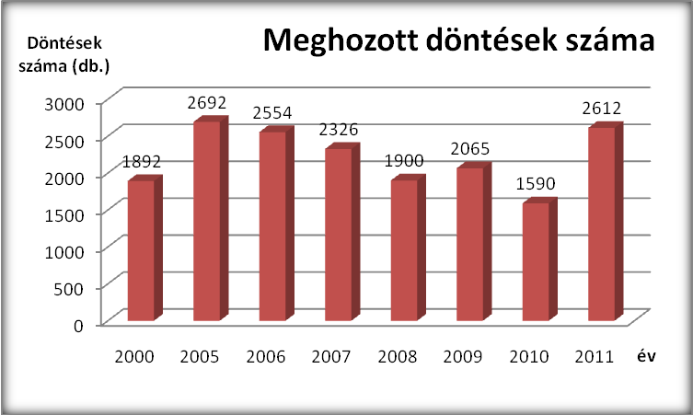

- Adóügyi Iroda: (20 fő)

Betöltött álláshely: 17 fő (3 üres)
Vezető és ügyintézők: 16 fő (11 felsőfokú, 5 középfokú végzettségű)
Illetékességi területe: Kaposvár közigazgatási területe

Főbb feladatai, hatáskörei:
- helyi adó kivetése;
- helyi adó beszedése, könyvelése, nyilvántartása;
- behajtási eljárás;
- méltányossági eljárás;
- adó- és értékbizonyítványok készítése;
- idegen helyről kimutatott köztartozások beszedése.

A Közgyűlés döntése értelmében Kaposváron a következő adónemek megállapítására került sor a helyi adókról szóló törvényben kapott felhatalmazás alapján:
a.) vagyoni típusú adók: - építményadó
- telekadó
b.) kommunális típusú: - magánszemélyek kommunális adója
c.) tevékenység utáni: - iparűzési adó
- idegenforgalmi adó.

Ezenkívül az Adóügyi Iroda veti ki és szedi be a gépjárműadót és a talajterhelési díjat. Feladatunk az idegen helyről kimutatott hátralékok (pl.: szabálysértési bírságok, közigazgatási bírságok, szemétszállítási díj) behajtása is.
Az adótípusok sokfélesége miatt az ügyiratok száma 2011-ben 100.041 db volt és az adóalanyok száma is magas (58.232), emiatt rendkívül nagy az ügyfélforgalom. Az adóbevételek 1992-ben az önkormányzat költségvetési bevételének 4%-át, 2000-ben 15,7%-át míg 2011-ben 13,4%-át tették ki.
Az ügyiratforgalom valamint az adóbevételek elmúlt 19 évi alakulását mutatják a mellékelt diagramok.
Az Adóügyi Iroda minden ügyintézője valamint a Kaposvár és Környéke Pénzügyi Végrehajtási Társulás (továbbiakban: Társulás) is foglalkozik az adóhátralékok és az idegen helyről kimutatott hátralékok behajtásával.
A Társulás 5 fős munkaszervezete tevékenységének szakmai irányítása az Adóügyi Iroda vezetőjének feladata. A Társulásban dolgozó köztisztviselők a behajtási tevékenységet 51 településen látják el, munkájuk eredményes. A Társulás önfenntartó, bevételeiből fedezi a személyi és dologi kiadásokat. 2011. évben több mint 78 millió forint folyt be a számlájára. A Társulás munkájáról minden évben beszámol a társulásban részt vevő önkormányzatok képviselő-testületeinek.
2011. évben 89.719 db határozatot hozott az Iroda, ebből hetet fellebbeztek meg, melyből 1 db saját hatáskörben került elbírálásra. A másodfokú hatóság a felterjesztett 6 ügyből 3 ügyet helybenhagyott, 2 ügyet megsemmisített, 1 ügyet pedig megváltoztatott. A megfellebbezhető döntésekhez viszonyítva a 2 megsemmisített döntés ezrelékben mérhető.
A Somogy Megyei Közigazgatási Hivatal 2009. évben ellenőrizte az Adóügyi Iroda tevékenységét, a munkát megfelelő színvonalúnak minősítette.

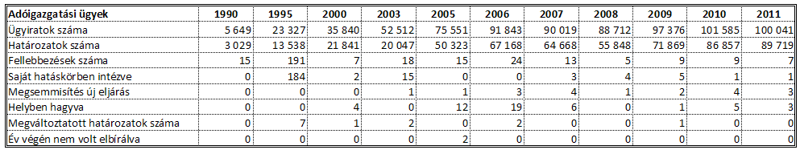

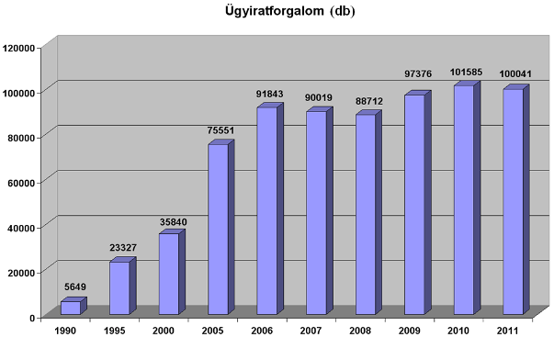

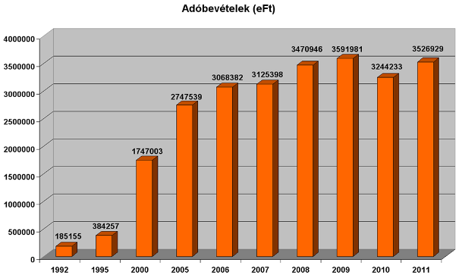
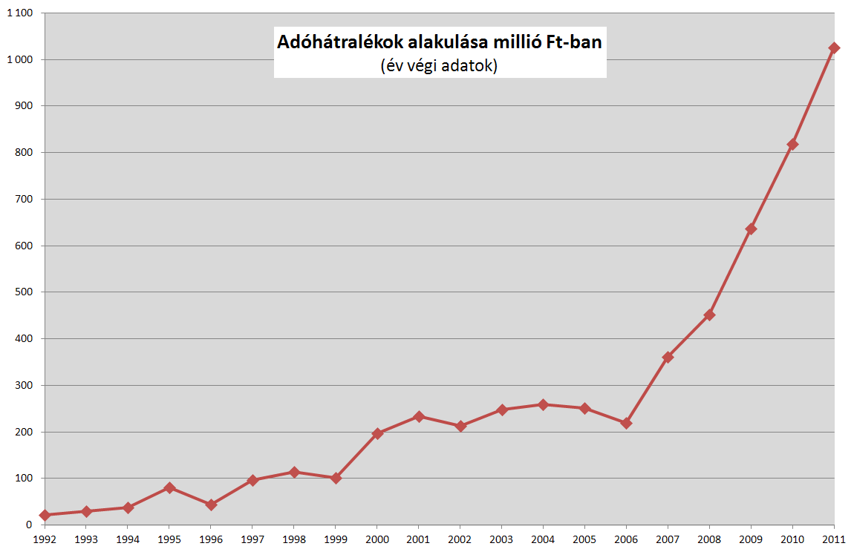

2006. évtől kezdődően ugrásszerűen megnőtt a hátralékok összege. Ennek oka egyrészt a gazdasági és pénzügyi válság, melynek következtében eddig soha nem tapasztalt számban indult felszámolási eljárás a gazdálkodó szervezetek ellen, valamint egy jogszabályi változás mely nem teszi lehetővé a behajthatatlanság címén való törlést.

- Igazgatási Iroda: (12 fő)

Betöltött álláshely: 8 fő (4 üres)
Vezetők és ügyintézők: 7 fő (5 felsőfokú, 2 középfokú végzettségű)
Illetékességi terület: Kaposvár közigazgatási területe, vásárok, piac nyilvántartásba vétele és ipar-kereskedelmi igazgatás terén a Kaposvári kistérséghez tartozó települések közigazgatási területe, illetőleg a megye összes településének közigazgatási területére kiterjed a hatáskör az ingatlanközvetítő és társasházkezelő nyilvántartásba-vételi ügyekben.
Főbb feladatai, hatáskörei:
- szabálysértés;
- kereskedelmi igazgatás, telephely engedélyezés, ingatlanközvetítő, társasházkezelő, vásár-piac nyilvántartásba vétele;
- hagyatéki eljárás;
- birtokvédelem, állattartási ügyek, növényvédelmi ügyek, polgári védelmi, honvédelmi ügyek;
- hirdetmények kifüggesztése, talált tárgyak, családi ünnepség szervezése;
- parkolási igazolványok kiadása.
Az abszolút számok ugyan ügyiratforgalom csökkenést mutatnak, de az egy ügyintézőre jutó ügyiratforgalom a létszámváltozás miatt nőtt (2010: 5278 ügyirat/ügyintéző, 2011: 5775 ügyirat/ügyintéző).

Szabálysértési ügyekben az eljárások a törvényi időkeret alatt befejeződtek, a végrehajtási eljárások kezdeményezésére az Iroda dolgozói időben intézkedtek. A kereskedelmi igazgatás terén végzett munka kiváló színvonalú. Az üzletek ellenőrzése, a lakossági bejelentések kivizsgálása a jogszabályi előírások szerint történt. A hagyatéki ügyekben, határidőben, a hozzátartozók iránti empátiával folyt az ügyintézés. A birtokvédelmi, állattartási és növényvédelmi ügyekben az eljárások a város lakosságának komfortérzetét befolyásoló mulasztások elkövetőivel szemben eredményesek. A „Kaposvár kártyához” kapcsolódó, illetőleg a helyi parkolási rendelet értelmében kedvezményekre jogosult személyek a parkolási igazolványt csupán 1-2 napos várakozás után már átvehették ez évben is.
A törvényességet, jogszabályszerűséget vizsgáló hatóságok (Ügyészség, Kormányhivatal) részéről a fellebbezések során csupán ezrelékben mérhető intézkedésre került sor (pld: szabálysértés: 2403 ügyben 1 óvás, Ket-es ügyek: 11503 érkezés mellett 3 határozat megsemmisítés).

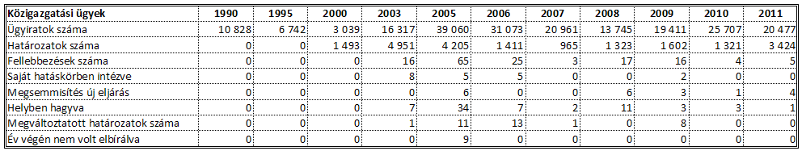

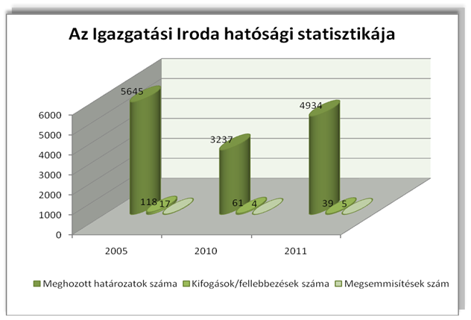
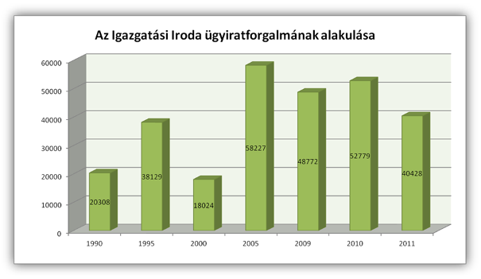
- Okmányiroda: (37 fő)

Betöltött álláshely: 34 fő (3 üres)
Vezető és ügyintézők: 31 fő (19 felsőfokú, 12 középfokú végzettségű)
Illetékességi területe: Kaposvár és 76 városkörnyéki település

Főbb feladatai, hatáskörei:
- anyakönyvi igazgatás;
- egyéni vállalkozók nyilvántartása;
- okmányirodai igazgatási ágakhoz kapcsolódó hatósági feladatok;
- választási feladatok, népszámlálás;
- közlekedési okmány ügyintézés (jogosítvány, forgalmi engedély);
- személyi okmány ügyintézés (személyi igazolvány, útlevél, lakcímkártya, mozgáskorlátozott igazolvány).

Az Okmányiroda körzetközponti jegyzői feladatokat lát el, ami a hivatalból induló ügyek esetében 76 településre kiterjedő, a kérelemre induló ügyek esetében pedig országos illetékességet jelent. Mindez rendkívüli ügyfélforgalommal jár, különös tekintettel arra, hogy a kaposvári Okmányiroda egyedülállóan a megyei jogú városok között a hét minden napján teljes munkaidőben nyitva tart. Az Iroda munkáját két feladatcsoportra lehet osztani, az első az okmánygyártás, ennek keretei között zajlanak a személyi, a közlekedési okmányok kiállítása és az egyéni vállalkozók nyilvántartásba vétele, valamint anyakönyvi kivonatok kiállítása. A másik feladatkör, az okmányirodai igazgatási ágak hatóságai feladatai, mint például a vezetési jogosultság szüneteltetése, a járművek forgalomból történő kivonása, stb. Munkánkat jól jellemzik az ügyforgalmi statisztikák; 2011-ben 188.955 ügyet intéztünk, 119.357 határozat született, melyek ellen 78 esetben nyújtottak be fellebbezést, a másodfokú eljárás során mindössze 1 megsemmisítésre került sor, 67 esetben helybenhagyták döntésünket, 10 esetben saját hatáskörben tudtunk intézkedést tenni.

Okmányirodánk tevékenységét – mind az okmánykiállítás, mind a hatósági munka területén - 2011. évben ellenőrizte a Kaposvár Városi Ügyészség és a Közigazgatási és Elektronikus Közszolgáltatások Központi Hivatala, 2010-ben pedig a Somogy Megyei Közigazgatási Hivatal, és kiválónak minősítették azt.

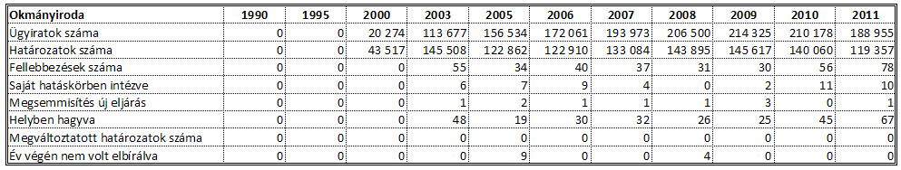

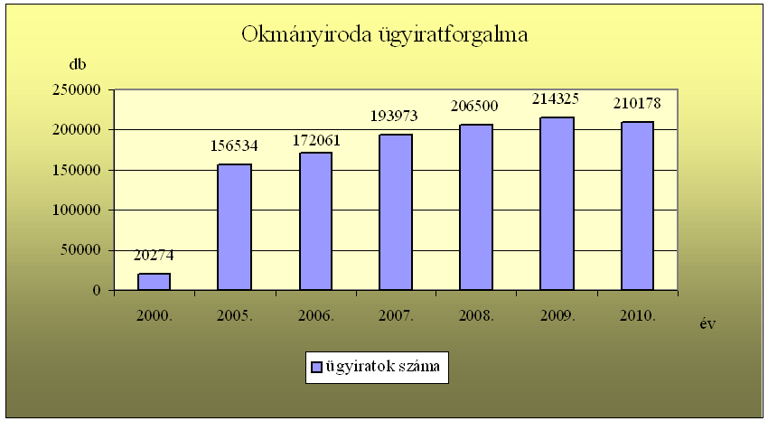

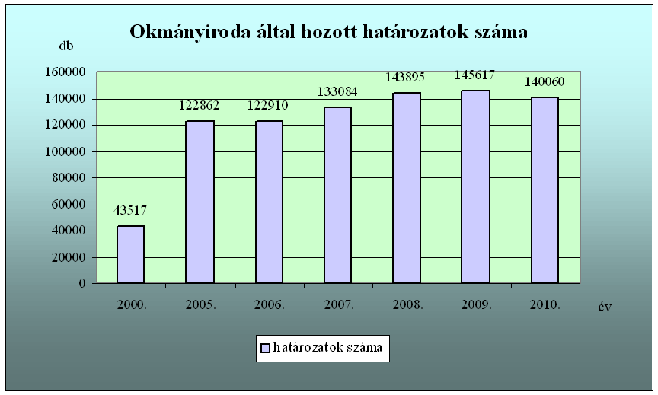
- Közterület-felügyelet: (20 fő)

Betöltött álláshelyek: 16 fő (4 üres)
Vezető és ügyintézők: 15 fő (8 felsőfokú, 7 középfokú végzettségű)
Illetékességi területe: Kaposvár illetékességi területe

Főbb feladatai, hatáskörei:
- a közterületek jogszerű használatának, a közterületen folytatott engedélyhez, illetve útkezelői hozzájáruláshoz kötött tevékenység szabályszerűségének ellenőrzése;
- a közterület rendjére és tisztaságára vonatkozó jogszabály által tiltott tevékenység megelőzése, megakadályozása, megszakítása, megszüntetése, illetve szankcionálása;
- közreműködés a közterület, az épített és a természeti környezet védelmében;
- közreműködés a társadalmi bűnmegelőzési feladatok megvalósításában, a közbiztonság és a közrend védelmében;
- közreműködés az önkormányzati vagyon védelmében;
- közreműködés a köztisztaságra vonatkozó jogszabályok végrehajtásának ellenőrzésében;
- közreműködés állat-egészségügyi és ebrendészeti feladatok ellátásában.

A közrend védelme, a jogsértések megelőzése érdekében a 14 fő közterület-felügyelő folyamatos járőr tevékenységet lát el a város 36 körzetre osztott területén.
A Kaposvári Városi Rendőrkapitánysággal több éve együttműködés alakult ki, melyet a Közgyűlés is jóváhagyott. Az együttműködés keretében közös szolgálatot látnak el a közterület-felügyelők a rendőrökkel a város több pontján, az elmúlt két évben kiemelten a cseri, a donneri városrészben és a Béke utcában, ahol ennek köszönhetően csökkent a szabálysértések száma, nőtt a lakosság szubjektív biztonságérzete.
A közbiztonsági ellenőrzések elsősorban a fiatalkorúak védelme érdekében a SzocioNet Családsegítő Gyermekjóléti és Módszertani Központ Gyermekjóléti Csoportjával is rendszeresek.
A közterületeken is jelenlévő szociális problémák megelőzése és kezelése céljából a Hajléktalan Gondozási Központtal is napi kapcsolatban állunk. A Deseda, mint helyileg védett természetvédelmi terület értékeinek megóvása miatt a Kaposvári Sporthorgász Egyesülettel is szoros az együttműködés, főként horgász szezonban az orvhorgászat megelőzése a cél.
A közterületen tapasztalt jogsértések esetében helyszíni bírság kiszabására és szabálysértési eljárás illetve növényvédelemmel kapcsolatos kérdésekben igazgatási eljárás kezdeményezésére került sor több esetben.
A helyszíni bírság többségét a KRESZ szabályainak megszegése miatt szabták ki a közterület-felügyelők.
Az ügyiratforgalommal, a helyszíni bírságolással és az ellenőrzési tevékenységgel illetve a köztisztasági szabályok betartásának ellenőrzésével kapcsolatos adatokat a mellékelt diagramok tartalmazzák. A közterületen tapasztalt rendellenességeket (pl.: leszakadt ágak, beszakadt útburkolat) – azok megszüntetése érdekében – rendszeresen jelzik az intézkedésre jogosult szerveknek, például a Városgondnokságnak, közműszolgáltatóknak.

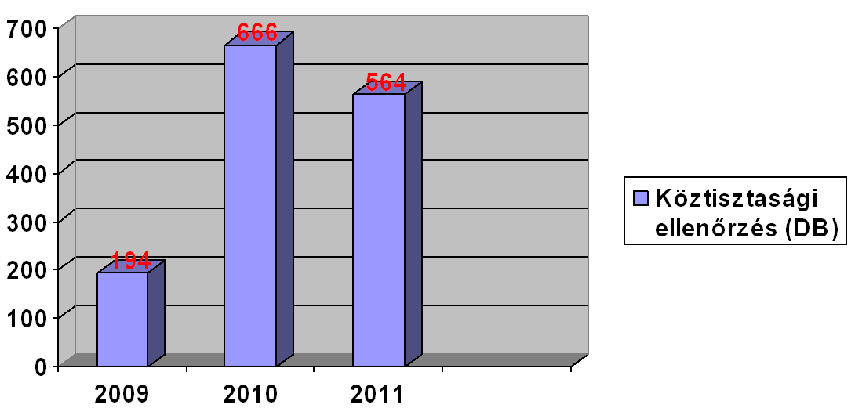

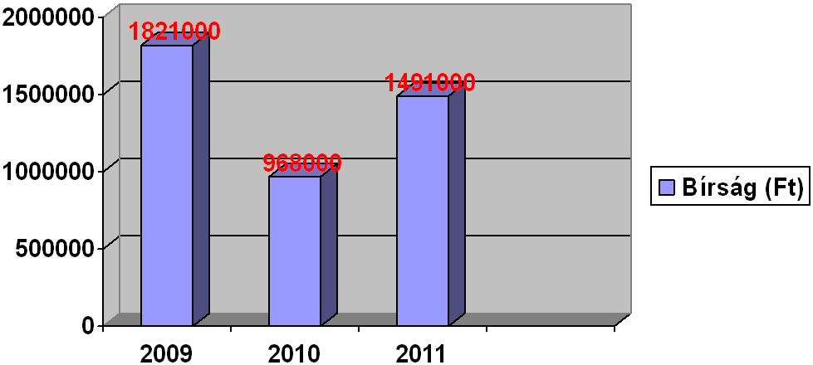

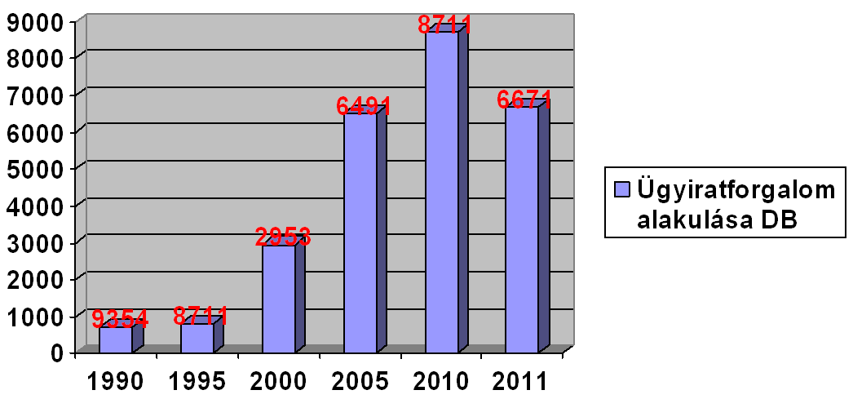
- Titkársági Igazgatóság (44 fő)

Az Igazgatóság biztosítja az önkormányzat testületei működéséhez a technikai, ügyviteli és szervezési feltételeket. Közreműködik az önkormányzati jogalkotás előkészítésében. Ellátja a személyzeti, az informatikai, a sajtó, a nemzetközi és a civil kapcsolatokkal összefüggő, az ellenőrzési, a polgármesteri döntés előkészítési, a városrendezési és az ügyiratkezelési feladatokat.
A feladatok ellátása 3 iroda keretein belül történik. Az Igazgatóság létszámkerete 44 fő. A jelenlegi létszámból 37 álláshely betöltött, 5 megüresedő és 2 Gyes-en lévő álláshelyet nem töltöttünk be.
Az Igazgatóság vezetője: (1 fő)

- Ellenőrzési Iroda: (6 fő)

Betöltött álláshely: 4 fő (1 üres, 1 fő Gyes-en)
Vezető és ügyintézők: 5 fő (5 felsőfokú végzettségű)
Ellenőrzés helye: Az önkormányzat intézményei és gazdasági társaságai

Főbb feladatai, hatáskörei:
- ellenőrzési tervek elkészítése kockázatelemzés alapján;
- a tervek és a soron kívüli ellenőrzések összehangolása, végrehajtása;
- következtetésekről, megállapításokról jelentés készítése;
- éves összefoglaló jelentés készítése;
- intézkedési tervek nyomon követése;
- tanácsadás.

A belső ellenőrzési egység funkcionális függetlensége biztosított volt. A belső ellenőrök munkájuk tervezésében, az ellenőrzési program végrehajtásában, a módszerek kiválasztásában önállóan jártak el. A belső ellenőrzést végzők betartották az alapszabályban, etikai kódexben foglaltakat, és teljesítették a belső ellenőrök számára előírt kötelező vizsgát. Az Iroda munkatársai a 2011-es évben mind a 73 db végrehajtott ellenőrzés esetében befolyástól mentesen állították össze a megállapításokat és javaslatokat tartalmazó jelentéseiket.
Az ellenőrzöttek minden esetben biztosították a dokumentációhoz való hozzáférést. Az intézményhálózattal folyamatos kapcsolatot tartottunk fenn, a jelentések véglegesítését egyeztetés előzte meg. Az ellenőrzési jelentésben megfogalmazott javaslatokat a költségvetési szervek vezetői nagyrészt végrehajtották, az általuk elkészített intézkedési tervek ütemezése szerint. Az intézkedési terveket a vizsgálatvezetők felülvizsgálták, észlelt hiányosság esetén erre felhívták az intézményvezetők figyelmét. A belső ellenőrzés tanácsadó tevékenysége megfelelő, az intézmények részéről felmerült igény szerinti volt. Az ellenőrzések nyilvántartását az előírt tartalommal, elektronikusan vezettük. A javaslatok, megállapítások adatbázisát a nyilvántartás tartalmazta. A Vagyongazdálkodási és Pénzügyi Bizottság évente megtárgyalja az ellenőrzések tapasztalatiról szóló beszámolót és dönt az éves ellenőrzési terv elfogadásáról.

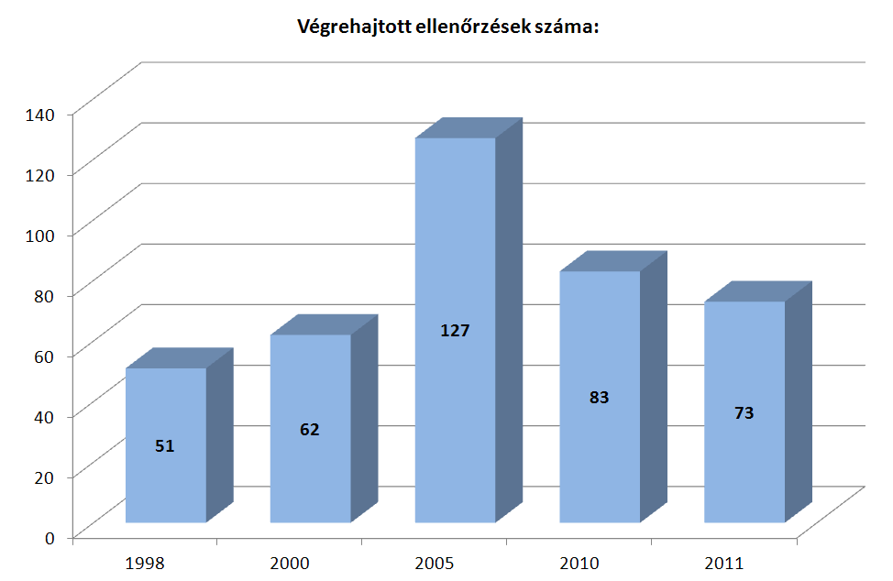

Kimutatás a végrehajtott ellenőrzések számáról
az ellenőrzések jellege szerint bontásban

Megnevezés | 2007 | 2008 | 2009 | 2010 | 2011
Felügyeleti jellegű ellenőrzés | 16 | 3 | 43 | 10 | 10
Hivatali belső ellenőrzés | 10 | 10 | 13 | 11 | 11
Intézményi belső ellenőrzés | 80 | 63 | 83 | 62 | 52
Összesen | 106 | 76 | 139 | 83 | 73

- Polgármesteri Iroda: (7 fő)

Betöltött álláshely: 7 fő (1főt Gyes-es helyén alkalmazunk)
Vezető és ügyintézők: 5 fő (4 felsőfokú végzettségű, 1 középfokú)

Főbb feladatai, hatáskörei:
- polgármester, alpolgármesterek munkájának segítése, programjai szervezése;
- 4 éves városfejlesztési program figyelemmel kísérése;
- sajtó és kommunikációs feladatok ellátása, koordinálása;
- tisztségviselői döntések végrehajtásának ellenőrzése, határidők figyelemmel kísérése;
- polgármesteri kerettel kapcsolatos teendők ellátása;
- ifjúsággal kapcsolatos ügyek intézése.

Az Iroda 2008 második félévében jött létre. Tevékenysége 2011-től bővült. Az irodához került a sajtóval illetve az ifjúsággal kapcsolatos ügyek intézése. Ellátja és összehangolja az ifjúsággal kapcsolatos teendőket, ellátja a sajtószóvivői feladatokat. Sajtótájékoztatókat szervez, gondoskodik a közérdekű bejelentések és javaslatok intézéséről, a hirdetések közzétételéről.
2011-ben 37 sajtótájékoztatót szerveztünk, valamint 109 eseményt ajánlottuk a sajtó figyelmébe, csaknem 250 hirdetést adtunk fel, közel 100 közleményben segítettük a sajtó munkáját.
Említést érdemel a polgármesteri honlap szerkesztése, karbantartása, filmek, videók, beharangozó spotok készítése.
Segítettük az ifjúsági szervezetek munkáját. Összesen 6 nagyrendezvény megvalósításában működtünk közre, melyek közel 8000 fiatal részvételével zajlottak. Az önkéntesség évében fiataljaink országos I. helyezést értek el.
Az Iroda feladatkörébe tartozik még a 4 éves városfejlesztési program végrehajtásának figyelemmel kísérése, a polgármesteri fórumok előkészítése, bonyolítása, az ott felmerült lakossági igények gondozása, végrehajtásuk nyomon követése.

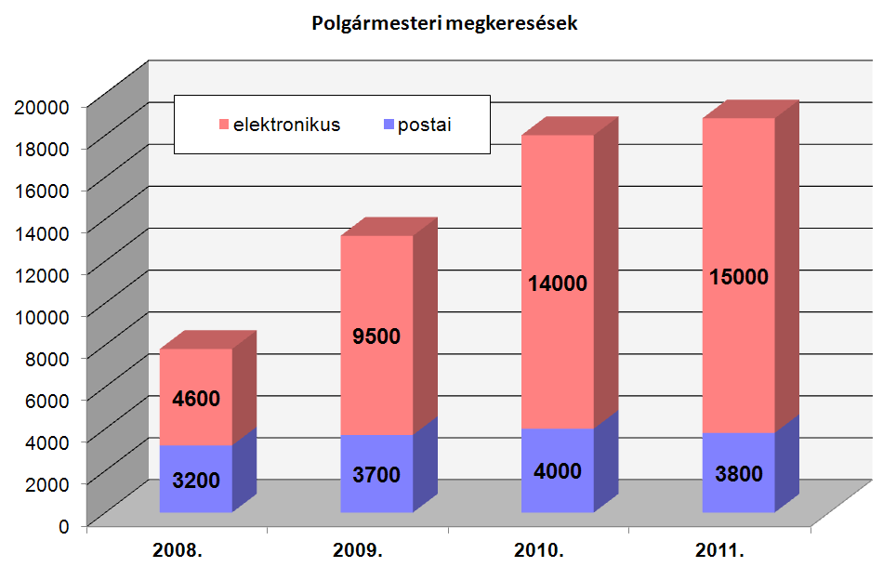

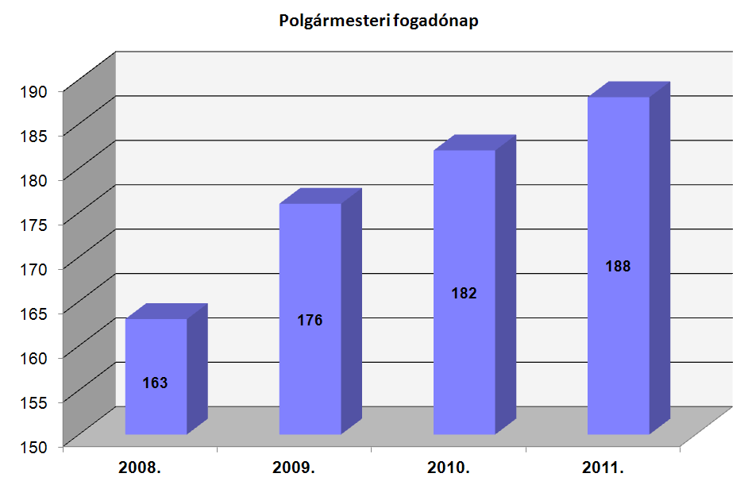

- Törzskari Iroda: (30 fő)

Betöltött álláshely: 25 fő (5 üres)
Vezető és ügyintéző: 12 fő (10 felsőfokú, 2 középfokú végzettségű)

Főbb feladatai, hatáskörei:
- képviselő-testület és szervei munkáját támogató tevékenység;
- személyzeti tevékenység;
- informatikai tevékenység;
- főépítészi tevékenység;
- ügyiratkezelés, iktatás ellátása és felügyelete;
- nemzetközi kapcsolatok;
- roma referatúra;
- választási feladatok.

Az Iroda egyik legfontosabb feladata a testületek törvényes működésének biztosítása, a döntések és tervezetek törvényességi ellenőrzése, az önkormányzati jogalkotásban való aktív részvétel, a testületi ülések szervezése, a döntések rögzítése, nyilvántartása, adatszolgáltatás, a Kaposvári Közlöny szerkesztése, a 8 bizottsági titkár munkájának összefogása. A személyzeti feladatokat 2 fő látja el, a vagyonnyilatkozatok beszedése, a szolgálati lakásokkal, munkáltatói kölcsönökkel kapcsolatos feladatok ellátása mellett. Ide tartoznak további humán területek (képzés, esélyegyenlőség biztosítása, nyugdíjasokkal kapcsolatos feladatok, kitüntetési javaslatok elkészítése). Az informatikusok feladata a Hivatal belső számítástechnikai rendszerének felügyelete és a felmerülő problémák kezelése, működtetik az önkormányzat honlapját, mely már több rangos elismerést kapott. A nemzetközi kapcsolatok gondozása is itt folyik. Az igazgatóságok ügyiratkezeléssel kapcsolatos tevékenységének figyelemmel kísérése, az adminisztráció biztosítása, az iktatás és az irattárazás is ezen Iroda feladata. Szervezeti egységünk része a városi főépítész, akinek speciális jogállását jól jellemzi, hogy tevékenységéről külön törvény rendelkezik. Feladatunk az országos és helyi választások, népszavazások lebonyolítása. Speciális feladat a Polgármesteri Hivatal Minőségirányítási és Információbiztonsági rendszerének működtetése.
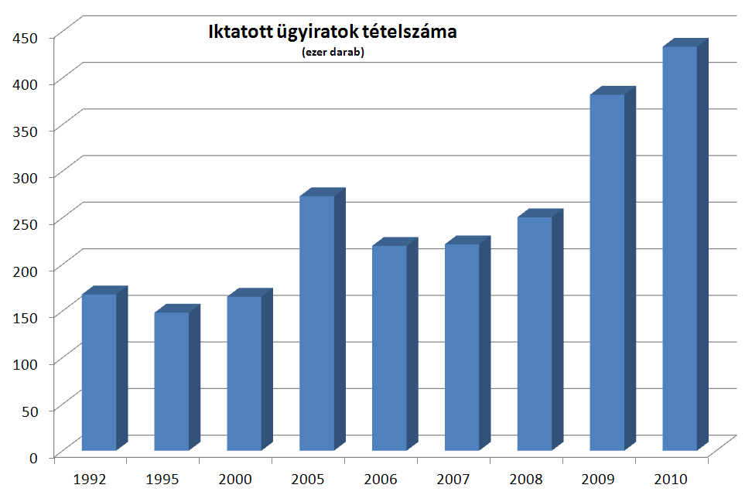
- Gazdasági Igazgatóság (75 fő)

Az igazgatóság látja el az Önkormányzat és a Polgármesteri Hivatal gazdálkodásával kapcsolatos feladatokat. Kiemelkedik ezek közül az önkormányzati költségvetési rendelet, a rendeletmódosítások összeállítása, valamint az időszaki, illetve az éves beszámolók elkészítése. Az ezzel összefüggő testületi munka mellett az igazgatóság ellátja a költségvetéssel kapcsolatos központi adatszolgáltatási kötelezettségeket is. Az igazgatóság 3 irodája közül a Költségvetési Iroda koordinálja a költségvetési tervezéssel, a költségvetési szervek finanszírozásával kapcsolatos feladatokat, a Közgazdasági Iroda végzi a számvitellel kapcsolatos teendőket, valamint ellátja a beruházások és felújítások pénzügyeit, a Gondnoksági Iroda pedig biztosítja a Közgyűlés működési feltételeit, valamint a Polgármesteri Hivatal üzemeltetését. Az engedélyezett 75 fő létszámból jelenleg 59 betöltött és 8 üres álláshely van, 2 fő Gyes-en lévő álláshelyét sem töltöttük be és 6 fizikai alkalmazott álláshelyét jelenleg közfoglalkoztatott tölti be.

- Költségvetési Iroda 6 fő

Betöltött álláshely: 5 fő (1 fő Gyes-re készül)
Vezető és ügyintézők: 6 fő (6 felsőfokú végzettségű)

Főbb feladatai, hatáskörei:
- az éves költségvetési rendelet-tervezet előkészítése, egyeztetése a társigazgatóságokkal, az önállóan működő és gazdálkodó költségvetési szervekkel. Az éves költségvetési rendeletmódosítások előkészítése; Közreműködés az időszaki és az éves beszámolók összeállításában, az éves pénzmaradvány megállapításában.
- nyilvántartás vezetése az intézmények előirányzatairól, azok változásairól. Éves pénzellátási terv alapján a költségvetési szervek pénzellátásának biztosítása;
- a normatív és a normatív kötött állami hozzájárulások önkormányzati igénylése és elszámolása;
- nyilvántartás vezetése a bizottsági, településrészi önkormányzatok, valamint a polgármesteri és a képviselői keretek, az önkormányzati gazdálkodás tételeinek felhasználásáról, a kiadások érvényesítésének, a támogatások elszámoltatásának ellátása;
- közreműködés az önkormányzati ár- és díjmegállapítások előkészítésében. Az intézményi közétkeztetéssel kapcsolatos feladatok ellátása, kapcsolattartás a közétkeztetést ellátó szolgáltatókkal.

A Költségvetési Iroda számára 2011. évben kiemelt feladatot jelentett az önkormányzat pénzügyi helyzetének ellenőrzésére irányuló Állami Számvevőszéki vizsgálathoz bekért adatszolgáltatás teljesítése, valamint a benyújtott ÖNHIKI pályázat dokumentációjának összeállítása, és az intézményi átszervezésekkel kapcsolatos feladatok. Az Iroda egyik kiemelt feladata az önkormányzat működési bevételeinek 40 %-át jelentő állami kapcsolatokból (normatív, a normatív kötött állami hozzájárulások, központosított támogatások) származó források igénylése, elszámolása.

2011. évben az Iroda kapacitását jelentős mértékben lekötötte az önkormányzati fenntartású költségvetési szervek álláshely betöltésének engedélyezéséhez kapcsolódó ügyek számának ugrásszerű emelkedése, önkormányzati támogatások címzettjeivel közel 450 db támogatási szerződés előkészítése, nyilvántartása, az önkormányzat működési kiadási előirányzatainak, az ezekhez kapcsolódó kötelezettségvállalásoknak a nyilvántartása, a kiadások érvényesítése, valamint a Rákóczi Stadion és a Taszári Polgári Terminál üzemeltetésével kapcsolatos feladatok, az önkormányzati többségi tulajdonú gazdasági társaságokkal kapcsolatos feladatok, hatósági ár- és díjmegállapítások, csőd, felszámolási és végelszámolási eljárás alá került vállalkozásokkal szemben fennálló követelések pénzügyi feladatai.

- Közgazdasági Iroda 9 fő

Betöltött álláshely: 8 fő (1 üres)
Vezető és ügyintézők: 8 fő (6 felsőfokú, 2 középfokú)

Főbb feladatai, hatáskörei:
- közreműködés a költségvetési rendeletek és rendeletmódosítások, valamint a beszámolók elkészítésében;
- a Polgármesteri Hivatal és az Önkormányzat könyvvezetésével kapcsolatos feladatok ellátása, a szintetikus és analitikus nyilvántartások vezetése, a szabályzatok elkészítése, karbantartása;
- az önkormányzati beruházások és felújítások pénzügyi feladatainak ellátása;
- az önkormányzati pályázatok elkészítésével, megvalósításával, illetve elszámolásával kapcsolatos pénzügyi, számviteli feladatok elvégzése;
- a többségi tulajdonú önkormányzati gazdasági társaságok felügyeletével kapcsolatos feladatok ellátása, az önkormányzati ár- és díjmegállapítások előkészítése.

A Közgazdasági Iroda számára 2011. évben kiemelt feladat volt az önkormányzat, illetve a Hivatal korábban két helyre a Közgazdasági és a Gondnoksági Irodába telepített könyvviteli feladatai egy szervezet keretében történő ellátásának szervezeti, illetve szakmai előkészítése. Október 01-től működik az új szervezet, az eddigi tapasztalatok kedvezőek. A Hivatal SZMSZ-ének módosítása keretében teszünk javaslatot ennek átvezetésére.
Nagy horderejű változás az önkormányzati holding létrehozása, melynek előkészítésében az Iroda koordináló feladatot látott el. Közreműködött az önkormányzat pénzügyi helyzetének ellenőrzésére irányuló Állami Számvevőszéki vizsgálathoz kért adatszolgáltatás teljesítésében.
A többéves előkészítő munka után az elmúlt ciklusban Európai Uniós támogatással elindított nagyberuházások többsége az elmúlt évben zárult, a projektek pénzügyi elszámolása, a támogatások lehívása, a kapcsolódó önkormányzati források biztosítása rendben megtörtént.
Az Irodát érintő létszámcsökkentés miatt szükségessé vált a feladatmegosztás felülvizsgálata, a megszűnő álláshelyen árván maradt tevékenységek elosztása. A változások ellenére sikerült eleget tenni a testületi anyagok előkészítésével, illetve az Államkincstár felé készülő jelentések elkészítésével kapcsolatos elvárásoknak.

- Gondnoksági Iroda: 58 fő
Betöltött álláshely: 44 fő (7 üres, 1 fő Gyes-en, 6 álláshelyen közfoglalkoztatott)
Vezető és ügyintézők: 10 fő (4 felsőfokú, 6 középfokú végzettségű)

Főbb feladatai, hatáskörei:
- szociális és gyámügyi juttatások kifizetése;
- Hivatal működésével kapcsolatos kifizetések teljesítése;
- nem rendszeres személyi juttatások számfejtése;
- Hivatal működési feltételeinek biztosítása;
- Kaposvár város területén hivatali levelek kézbesítése;
- önkormányzati rendezvények lebonyolításban való részvétel.

A Gondnoksági Iroda biztosítja a testületek és a Hivatal működéséhez szükséges feltételeket, végzi az anyag- és eszközbeszerzéseket, gondoskodik a karbantartási munkák végzéséről. Elvégezik a hivatalos iratok városon belüli kézbesítését, gondoskodnak a Hivatal tulajdonában lévő gépjárművek üzemeltetéséről, karbantartásáról. Ellátja a portaszolgálat működtetését, a Hivatal épületeinek takarítását. A takarítást túlnyomórészt közcélú dolgozók végezték napi 4 órás munkaidőben, 4 havi váltásban, ez összesen 36 főt jelentett.
Az Iroda adminisztratív tevékenységének keretében gondoskodik a segélyek, támogatások kifizetéséről, számfejtéséről, a hozzájuk kapcsolódó állami támogatások igényléséről. Közreműködik a Hivatal költségvetésének összeállításában, a beszámolók elkészítésében, működteti a házi pénztárt, számfejti a nem rendszeres személyi juttatásokat.

- Népjóléti Igazgatóság (40 fő)

Ellátja az önkormányzat pénzbeli, természetbeni és személyes gondoskodást nyújtó szociális, gyermekjóléti és gyermekvédelmi, a gyámügyi igazgatással kapcsolatos önkormányzati és államigazgatási feladatokat, az egészségügyi alapellátási és lakásügyi teendőket.

A Népjóléti igazgatói álláshely 2011. április 1-től betöltetlen. A feladatait megosztva az irodavezetők látják el. A Hivatal Szervezeti és Működési Szabályzatában engedélyezett 40 fős létszámból jelenleg 31 álláshely betöltött, 5 megüresedett és 4 Gyes-en lévő álláshelye nem betöltött.

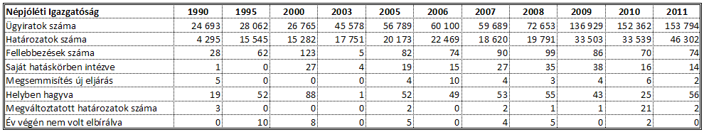

a. Szociális és Gyermekvédelmi Iroda (25 fő)

Betöltött álláshely: 21 fő (3 üres, 1 Gyes-es)
Vezető és ügyintézők: 19 fő (15 felsőfokú, 4 középfokú végzettségű)
Illetékességi területe: Kaposvár város közigazgatási területe

Főbb feladatai, hatáskörei:
- a szociálisan hátrányos helyzetben élő családok, illetve személyek részére rendkívüli és rendszeres támogatások megállapítása;
- a jegyző hatáskörébe utalt gyámhatósági feladatok ellátása, továbbá a kiskorúak és a fiatal felnőttek pénzbeli/természetbeni ellátásainak megállapítása;
- az aktív korúak ellátásával kapcsolatos feladatok;
- a közfoglalkoztatás megszervezése, koordinálása;
- saját hatáskörben és más szerv megkeresésére környezettanulmányok készítése;
- egyéb más ügyek – pl. intézményi ellátással kapcsolatos hatósági ügyek, hadigondozottak, mozgáskorlátozottak ellátásainak stb. - megállapítása.

2011-ben átalakult a közfoglalkoztatás rendszere. Pályázatot kellett benyújtani a Munkaügyi Központ felé az önkormányzat intézményeinél történő közfoglalkozatás érdekében, mely merőben új feladat volt. 2011-ben mindösszesen 1363 főt sikerült bevonni a közfoglalkoztatásba 4, 6 illetve 8 órás munka biztosításával.
A jegyzői gyámhatóság 2010 szeptemberétől látja el az iskoláztatási támogatás felfüggesztésével kapcsolatos feladatokat. 2011 novemberéig 49 esetben került sor iskoláztatási támogatás felfüggesztésére, de a jelzések száma ennél jóval magasabb volt. 220 esetben 10 órás és 96 esetben 50 órás hiányzásról érkezett tájékoztatás. A gyámhatóság a jogszabályokból adódó feladatai mellett továbbra is részt vesz a szórakozóhelyeken végzett esti ellenőrzésekben, s 2010 őszétől heti egy alkalommal a reggeli órákban az iskolából hiányzó, csellengő gyermekek felkutatásában.
Átalakult a lakásfenntartási támogatás rendszere. Többek között megszűnt a gáz –és távhőtámogatás, a szemétszállítási díj támogatás, mindkettő beolvadt a lakásfenntartási támogatásba. Szeptember és október hónapokban a lakásfenntartási támogatás ügyében több mint 3000 irat került iktatásra. Ezt az iratmennyiséget túlmunka mellett is csak hátralékosan tudtuk feldolgozni. A gazdasási válság hatására 2011-ben tovább nőtt a kérelmek száma, az ügyintézőké viszont csökkent. A nehéz élethelyzetek megoldása fizikailag és lelkileg is nagy terhet ró az Iroda dolgozóira.

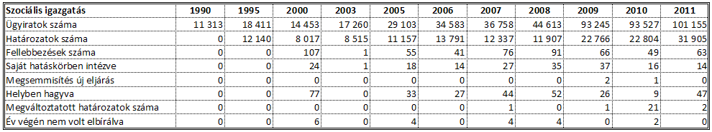

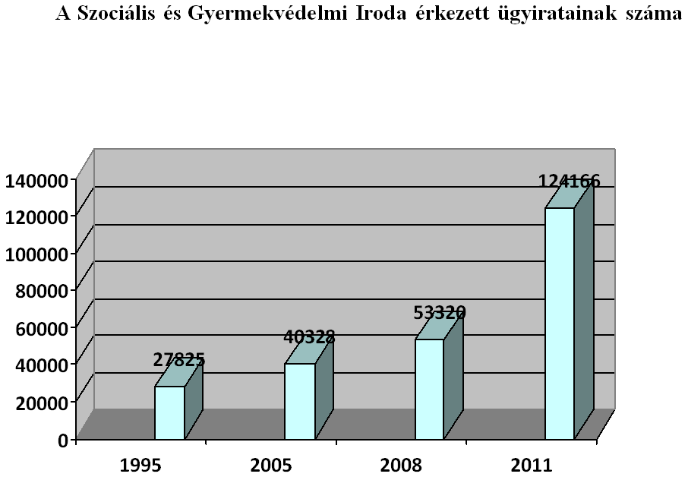

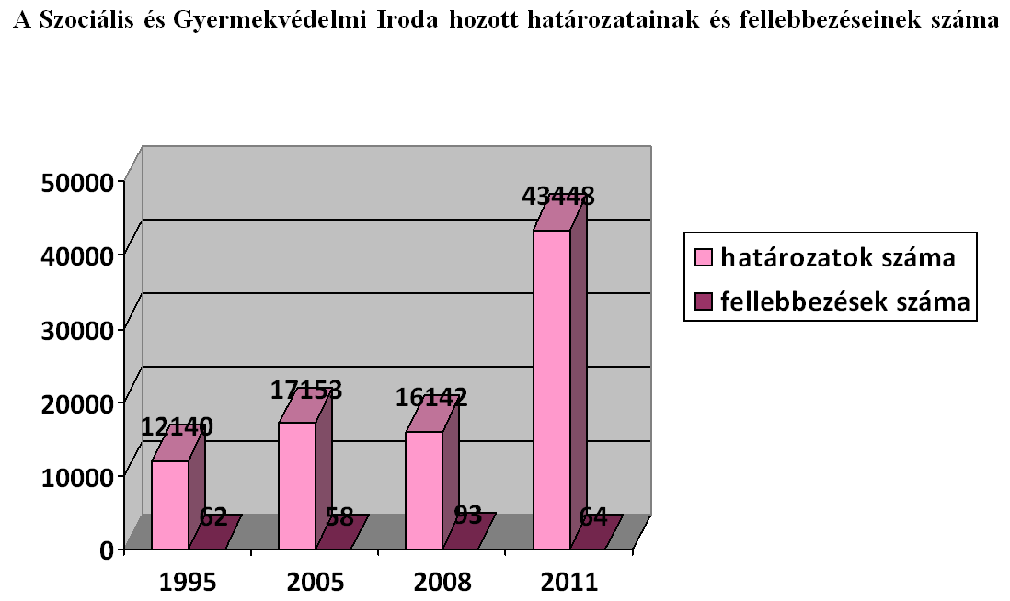

b. Városi Gyámhivatal (9 fő)

Betöltött álláshely: 7 fő (1 üres, 1 Gyes-en)
Vezető és ügyintézők: 7 fő (7 felsőfokú végzettségű)
Illetékességi területe: Kaposvár és 74 városkörnyéki település közigazgatási területe

Főbb feladatai, hatáskörei:
- átmeneti és tartós nevelésben lévő gyermekek („állami gondozottak”) ügyintézése;
- gondnokság alá helyezési perek indítása és gondnokoltak ügyintézése;
- gyámrendelések és gyámság alatt álló gyermekek ügyeinek intézése;
- gyermektartásdíj állam általi megelőlegezése;
- kiskorúak vagyoni ügye;
- más szerv által történő megkeresés alapján eseti- és ügygondnok rendelés.

A 2011-es évben –az év elejétől kezdve- a gyámhivatal létszámhiánnyal küszködött. Július hónapban a létszám radikálisan lecsökkent. (1 irodavezető, 1 ügykezelő, 2 ügyintéző maradt.) Augusztus hónap során 3 fő ügyintéző felvételével a helyzet rendeződött. A korábbi években ügyirathátralék nélkül dolgozó gyámhivatalban a létszámhiány határidőn túli ügyintézéseket eredményezett. A hátralékban lévő ügyek elintézése, feldolgozása kiemelt cél volt, a helyzet lassan normalizálódik.
A 2011-es évben 15.496 iratot iktattunk, mely szám az előző évhez képest némi csökkenést mutat. Ennek oka, hogy az E.ON már nem küldi az un. védendő fogyasztók tömegesnek mondható tételes jegyzékét. A kialakult gazdasági nehézségekre vezethető vissza, hogy megnőtt a tartásdíj megelőlegezési ügyek száma.

Jellemző még, hogy az állami gondoskodásba vételre irányuló eljárások száma is nőtt. Sajnálatos módon az ide vezető okok egyre nyersebbnek, durvábbnak mondhatók. (Életveszély közeli elhanyagolás, bántalmazás, kamaszkorúak ön- és közveszélyes, deviáns magatartása, iskolakerülés, stb.)
A fentebb leírt nehézségek ellenére a 2011. évi fellebbezési mutató jónak mondható:
A 2.829 döntésből mindösszesen 10-et fellebbeztek meg. A megfellebbezet döntésekből 8-at helybenhagyott a másodfok, 2 esetben semmisítették meg a döntésünket.
A fent vázolt nehéz időkben a munkatársak tanúbizonyságot tettek hivatásuk iránti elkötelezettségükről, jelesre vizsgáztak kitartásból, összetartásból.

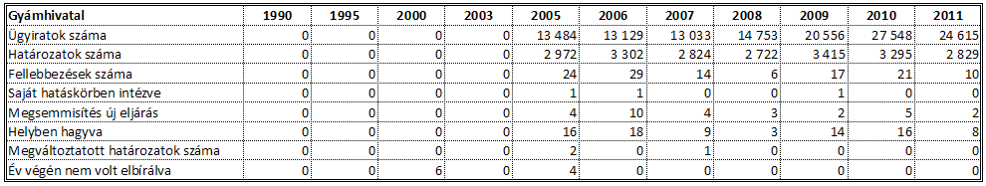

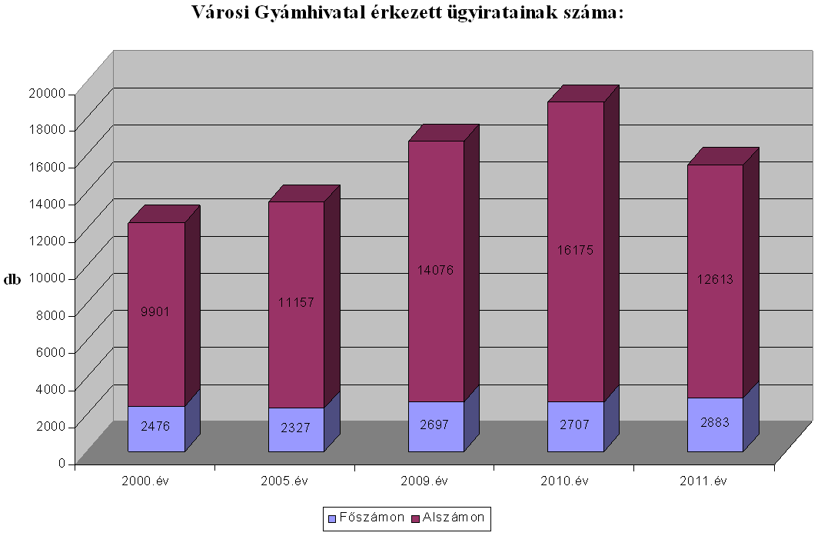

c. Egészségügyi, Népjóléti és Lakásügyi Iroda: (4 fő)

Betöltött álláshely: 3 fő (1 fő Gyes-en)
Vezető és ügyintézők: 4 fő felsőfokú végzettségű
Illetékességi területe: Kaposvár város és Sántos Község közigazgatási területe

Főbb feladatai, hatáskörei:
● egészségügyi alapellátás szervezése, felügyelete;
● szociális, gyermekjóléti, gyermekvédelmi alap és szakellátási feladatok szervezése, felügyelete, intézményi dokumentumok, költségvetés előkészítése;
● önkormányzati bérlakásügyek intézése (nyilvántartás, pályáztatás, bérlőkijelölés, stb.);
● Népjóléti Bizottság munkájának szervezése;
● ágazati koncepciók, rendeletek készítése, karbantartása;
● panaszügyek intézése.

Államigazgatási hatósági ügyintézést 2011. június 30-ig végeztünk (szociális és gyermekjóléti szolgáltatások működésének engedélyezése, ellenőrzése, kistérségi ellátási területen) A hatáskörváltozásból eredően az ügyiratforgalom némi csökkenést mutat, ugyanakkor az ügyek bonyolultabbak, jelentősebb idő és erőforrást igénylők lettek.
A lakásügyek száma növekedett, gyakrabban került sor bérlakás pályázat kiírására, ezzel összefüggésben az ügyfélforgalom is jelentősen megnőtt.
A szociális és gyermekjóléti intézményi körben 2011-ben jelentős változás történt (integráció). Ennek előkészítése és lebonyolítása sok munkával járt (dokumentumok, szabályzatok, működési engedélyek, stb.).
A szolgáltatási normatívák és a térítési díjak optimalizálása, valamint az intézményi létszámok racionalizálása okán az előterjesztéseink száma jelentős mértékben nőtt.
Az egészségügyben szintén több szervezeti és személyi változás történt, valamint a napi operatív ügyek száma is megnövekedett.
Az ágazati pályázatok figyelése és bonyolítása, valamint a Népjóléti Bizottság (2011-ben 15 ülést tartottunk) munkájának szervezése is fontos teendőink közé tartozik.
Az Iroda feladata még a három ágazati (szociális szolgáltatástervezési, egészségügyi, lakásügyi) koncepció karbantartása. Kijelölt felelősei vagyunk továbbá a szociális szolgáltatások, a lakásügyek és az egészségügyi körzetek szabályait tartalmazó helyi rendeleteknek, amelyek módosítására, egységesítésére az elmúlt években több alkalommal is sor került.

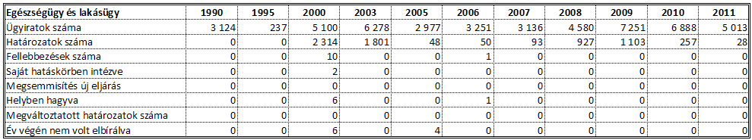

- Műszaki és Pályázati Igazgatóság (17 fő)

Az Igazgatóság feladatit két iroda keretin belül látja el. A fejlesztési, felújítási, környezetvédelmi feladatokon túl a kommunális ügyek felügyelete és energiafelhasználásunk racionalizálása a fő feladata. Az Igazgatóság végzi a Hivatal pályázati ügyeinek és közbeszerzéseinek menedzselését is.
- Beruházási Iroda (9 fő)

Betöltött álláshely: 5 fő (3 üres, 1 fő Gyes)
Irodavezető és ügyintéző: 6 fő (felsőfokú végzettségű)

Főbb feladatai, hatáskörei:
- beruházási és felújítási feladatok;
- vízgazdálkodási ügyek;
- közlekedési ügyek;
- energiagazdálkodási ügyek;
- környezetvédelmi hatósági és önkormányzati ügyek.

A fejlesztésre és felújításra fordított összeg és a konkrét feladatok száma 2008 és 2011 között kiemelkedő nagyságrendű volt az önkormányzat 21 évét tekintve. Ezen belül az iparosított technológiával épült lakóházak felújítására benyújtott nagy számú pályázatok miatt a lakás- nem lakáscélú ingatlanok felújításának előirányzata nőtt a legnagyobb mértékben. A kiemelt nagyberuházások megvalósítása az elmúlt évek kiemelt feladatát jelentette. (Városközpont rehabilitáció, Uszoda- és Gyógyfürdő komplex fejlesztése, Agóra, Vásárcsarnok építése, stb.).
2008. és 2009. években kiemelkedő összegű intézmény felújítási programot hajtottunk végre, ebben a két évben 92, illetve 78 felújítási cél teljesült.
Ugyancsak 2008-2009-ben nagyarányú út- és járdaburkolat felújítási munkát végeztünk.
2011-ben 1345 beruházási, felújítási és egyéb ügyekkel, és 164 hatósági ügyekkel kapcsolatos ügyirat keletkezett a Beruházási Irodán. Hatósági döntés ellen fellebbezés nem volt.
A felújítási és beruházási feladatok számát és összegét a mellékelt grafikonok mutatják 1990-2010 között 5 évenkénti, 2005-2010 között évenkénti bontásban.

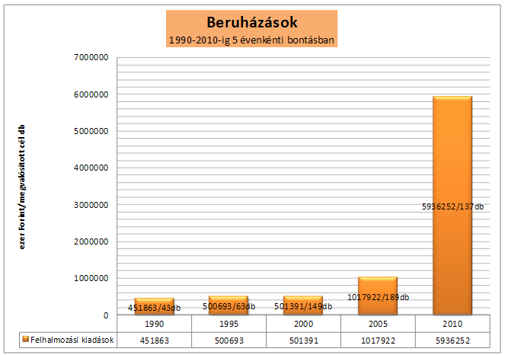

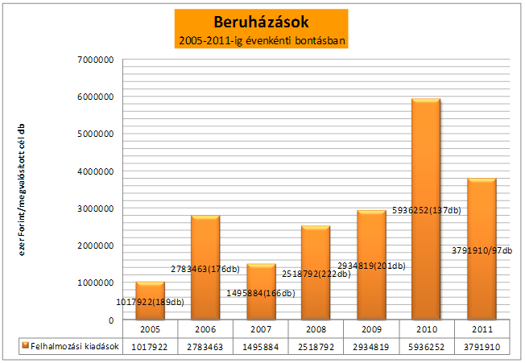

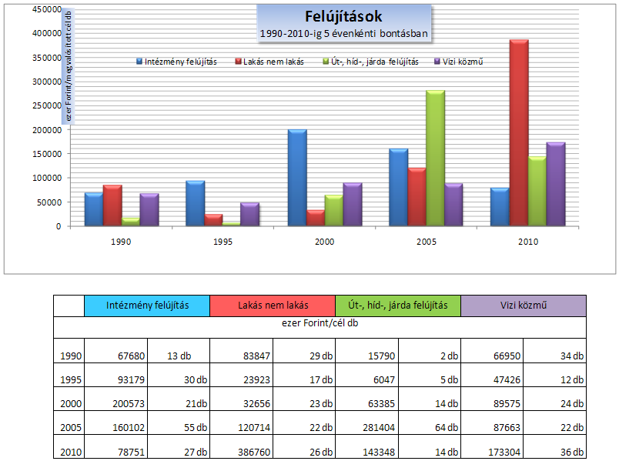

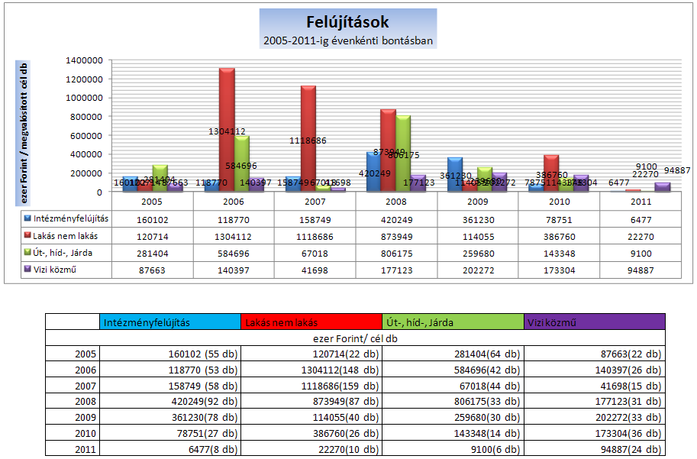

- Pályázati Iroda (6 fő)

Betöltött álláshely: 4 fő (2 üres)
Vezető és ügyintézők: 4 fő (felsőfokú végzettségűek)

Főbb feladatai, hatáskörei:
- pályázatírás;
  - pályázatfigyelés
  - pályázat előkészítés
  - pályázat készítés, beadás
  - pályázat lebonyolítás
  - pályázat zárás, elszámolás
  - nyomonkövetés
- intézmények pályázataiban való közreműködés;
- közbeszerzés;
  - helyi beszerzés előkészítés, lebonyolítás
  - közbeszerzés előkészítés, lebonyolítás.

2005-ben alakult a Pályázati Igazgatóság, amely 2009-től átszervezés révén a Műszaki és Pályázati Igazgatóság Pályázati Irodájaként működik. Az Iroda egy-egy munkatársa projektasszisztens vagy projektmenedzser feladatokat lát el valamennyi pályázatban.
Az Iroda folyamatosan, naponta figyelemmel kíséri a pályázati lehetőségeket, és azokról rendszeresen, elektronikus úton tájékoztatást nyújt az érintett igazgatóságok és intézmények részére. Az igazgatóságokkal szorosan együttműködve készítik el a pályázatokat.
Az Iroda munkatársai fokozottan figyelnek a határidők betartására. Ennek érdekében összehangolják az érintett igazgatóságok pályázattal kapcsolatos tevékenységeit, a tisztségviselői döntéshozatal előkészítését.
Az adminisztrációs tevékenység folyamatos az előkészítési, pályázatírói, lebonyolítási, elszámolási és nyomonkövetési szakaszokban (szükséges dokumentumok, tanulmányok összegyűjtése, elkészítése, pályázatok összeállítása, hiánypótlások, tisztázó kérdések megválaszolása, támogatási szerződés kötése, előrehaladási jelentések, elszámolások elkészítése). Az Iroda közreműködik a Hivatal beszerzéseinek lebonyolításában (helyi beszerzési szabályzat szerinti beszerzés és közbeszerzés), az intézmények pályázatkezelésében is.

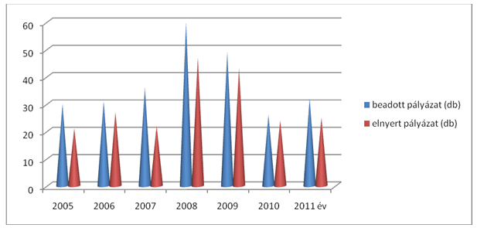

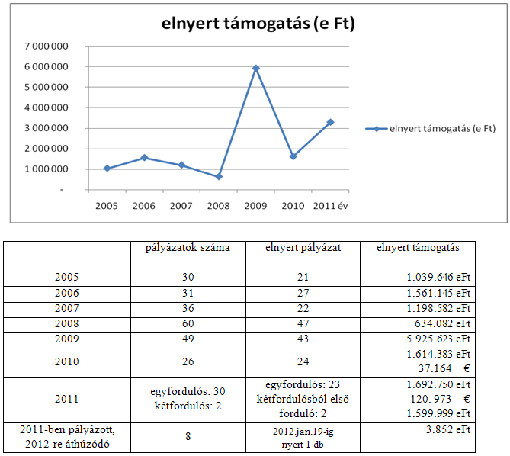

- Vagyongazdálkodási és Marketing Igazgatóság (11 fő)

Az Igazgatóság gondoskodik az önkormányzati vagyon nyilvántartásáról, hasznosításáról (nem lakás célú helyiségek, önkormányzati bérlakások, építési telkek és egyéb ingatlanok, közterületek, mezőgazdasági területek, stb. elidegenítése és bérbe adása), valamint az azzal kapcsolatos tulajdonosi döntések előkészítéséről és végrehajtásáról, üzemeltetési pályázatok kiírásáról, akcióterületek értékesítésének előkészítéséről, a hasznosítással kapcsolatos szerződések előkészítéséről, számlakibocsátásról, a kintlévőségek behajtásáról, az önkormányzati és intézményi vagyon biztosításáról, a káreseményekkel kapcsolatos ügyek intézéséről, orvosi rendelők privatizációjáról, ellátja a turisztikával összefüggő önkormányzati feladatokat, kapcsolatot tart a Kaposvár és a Zselic Vidéke Turisztikai Desztináció Menedzsment Egyesülettel.

Betöltött álláshely: 8 fő (3 üres)
Vezető és ügyintézők: 7 fő (6 fő felsőfokú, 1 fő középfokú végzettségű)

Főbb feladatai, hatáskörei:
- vagyonkataszter naprakész vezetése;
- ingatlanhasznosítás (bérbeadás, értékesítés);
- ingatlan vagyonbiztosítás, káresemény intézés;
- akcióterületek előkészítése;
- önkormányzati projektekben közreműködés;
- számlázás, hátralékok kezelése, behajtása.

Az elmúlt évek kereslethiányos piaci viszonyai miatt erőfeszítéseik ellenére nem sikerült az ingatlanhasznosítási terveket teljesíteni, mind az értékesítési, mind a bérleti díjbevételek elmaradtak a költségvetésben tervezettől. Nő az üresen álló nem lakás célú helyiségek száma és sajnálatos tendencia, hogy a Közgyűlés által meghatározott bérleti díjnál alacsonyabb mértékű díjjal történő bérbevételre sem érkeznek ajánlatok.
Jelentős feladatot vállalt az Igazgatóság a TDM szervezet megalakításában, mely 2009. évben önkormányzatunk részvételével alakult és azóta is sikeresen működik. A szervezet működéséhez sikerült 40 millió Ft támogatást nyerni, a pályázat menedzsment feladatait részben igazgatóságunk látta el.
Több éves munka eredményeként 2011. évben a Cabero Kft. elkezdhette munkahelyteremtő beruházását a Keleti Ipari Parkban.
Jelentős szerepet játszott az Igazgatóság a Lakics Kft. által több mint 100 főt foglalkoztató Guba S. u-i üzem létesítésének előkészítésében.

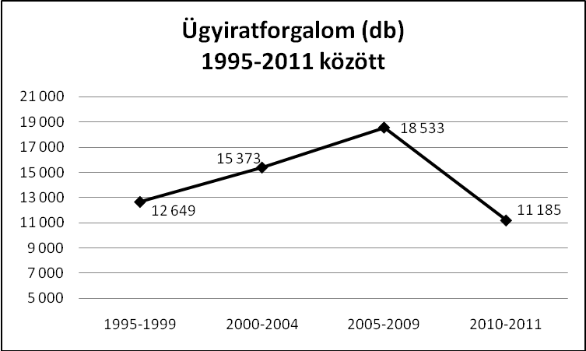

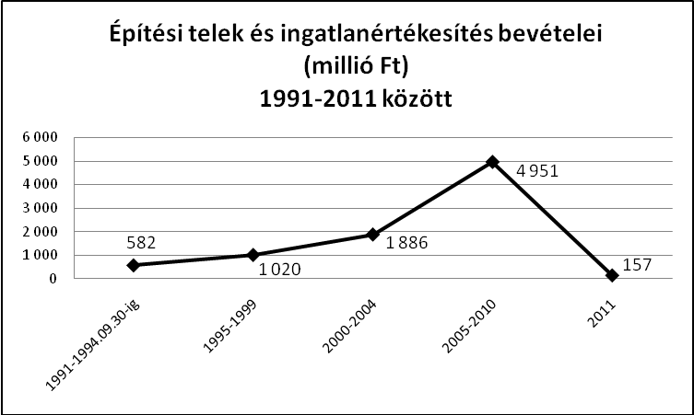

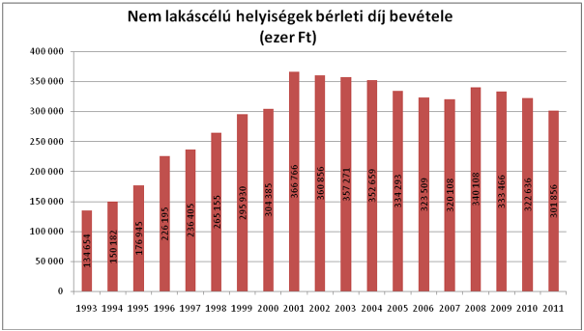

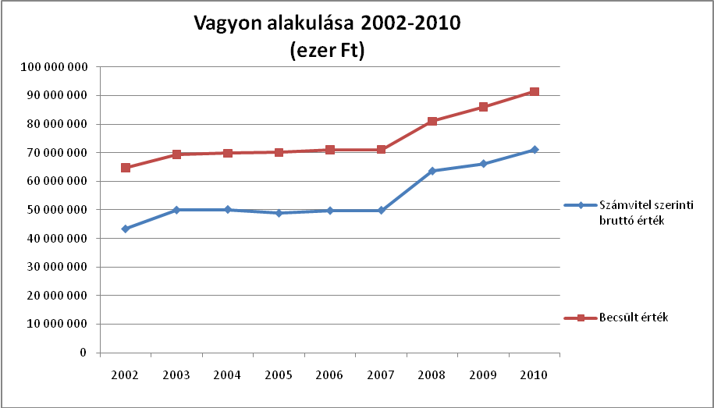

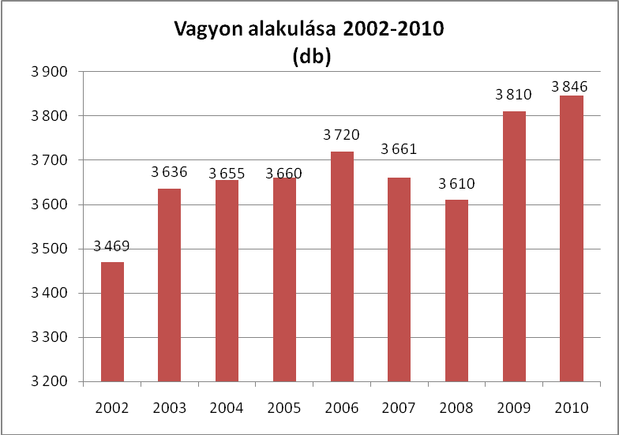

- Oktatási, Kulturális és Sport Igazgatóság (10 fő)

Az Igazgatóság felügyeli és szervezi a nevelési - oktatási intézményhálózat, kulturális és sportlétesítmények fenntartásával és működtetésével kapcsolatos feladatokat.
Koordinálja az intézményekhez kapcsolódó rendezvényeket. Feladatuk a város kulturális és sport életének irányításában, felügyeletében való részvétel.
Az Igazgatóság két bizottság munkájának előkészítésével segíti a Közgyűlés tevékenységét.
Ellátja a Közoktatási Intézményfenntartó Társulásukkal, az országos és nemzetközi partnerszervezetekkel kapcsolatos operatív teendőket. Intézményekkel, civil szervetekkel kapcsolatos statisztikák, nyilvántartások dokumentációk készítése, ellenőrzése is a napi feladataik közé tartozik. Aktívan működnek közre a bizottságok által kiírt, az országos és EU-s pályázatok szakmai munkájában.

Betöltött álláshely: 7 fő (3 üres)
Vezető és ügyintézők: 6 fő (felsőfokú végzettségűek)
Illetékességi területe: Kaposvár és a közoktatás intézményfenntartásba részt vevő települések közigazgatási területe

Főbb feladatai, hatáskörei:
- közreműködik az Önkormányzat fenntartásában működő óvodák, általános iskolák, alapfokú művészeti intézmények, a fogyatékosok oktatási-nevelését ellátó intézmények, kulturális- és sportintézmények működésével kapcsolatos teendők ellátásban;
- jóváhagyásra előkészíti az intézmények szervezeti és működési szabályzatát;
- ellátja a tankötelesek nyilvántartásával és a tankötelezettség teljesítésével kapcsolatos feladatokat;
- gondoskodik a középfokú iskolai tanulmányokat záró vizsgák szervezéséről és ellenőrzéséről;
- összefogja és felügyeli a városi nagyrendezvényeket, szervezi a városi ünnepeket;
- ellátja Kaposvár tudományos-, művészeti- és sportéletével kapcsolatos feladatok szakmai felügyeletét, segíti a résztvevők munkáját.

Az elmúlt évek során az oktatási intézményi struktúrát rugalmasan változtattuk a társadalmi, gazdasági igényeknek és a demográfiai mutatóknak megfelelően. Megemelkedett a felvételi eljárásokkal kapcsolatos határozatok száma. A munkatársaktól sokkal több időt, empátiát igényel a többszörösére nőtt szülői reklamációk, gyermekelhelyezési ügyeik intézése. A 2011-es évben elvégeztük az alapfokú művészeti intézmények és a középiskolai kollégiumok pedagógiai programjának átdolgozásával együttjáró, fenntartói feladatokat. Folyamatosan figyelemmel kísértük a közoktatási társulással és a bejáró tanulókkal kapcsolatos teendőket. Kiemelt figyelmet szenteltünk a tankötelezettségi törvény végrehajtására (negyedéves jelentések készítése). Közoktatási intézményeinkben sikeresen végrehajtottuk az informatikai fejlesztést pályázati erőből, 277 millió forint értékben. Tevékenyen részt veszünk a Táncsics Mihály Gimnázium Természettudományos laborjának megvalósításában, melynek költsége 300 millió Ft.

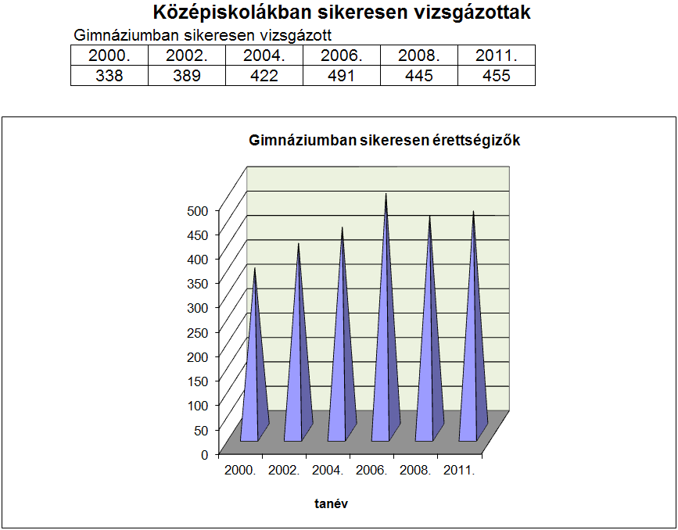

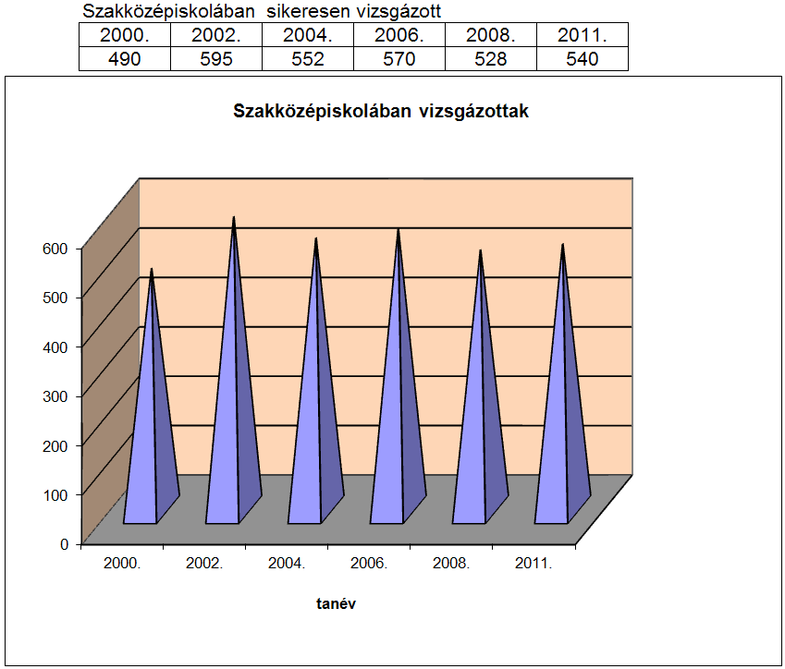
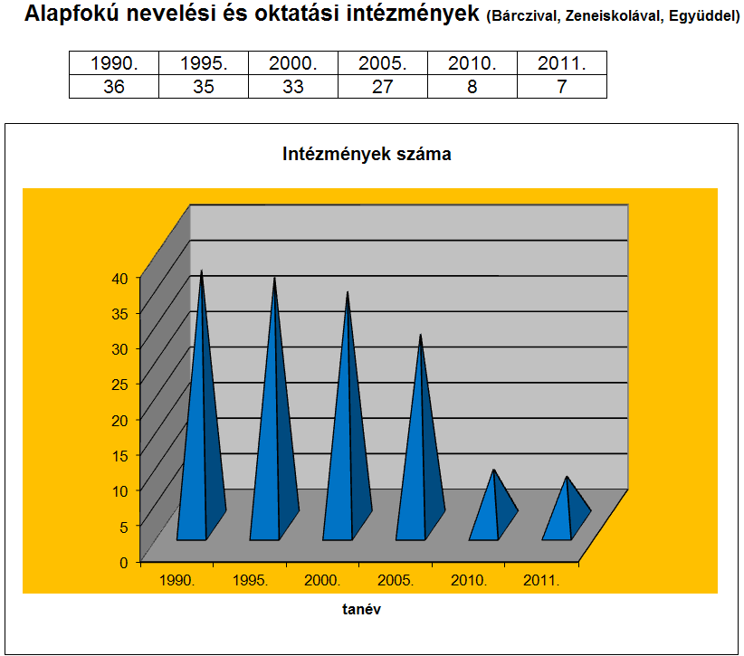
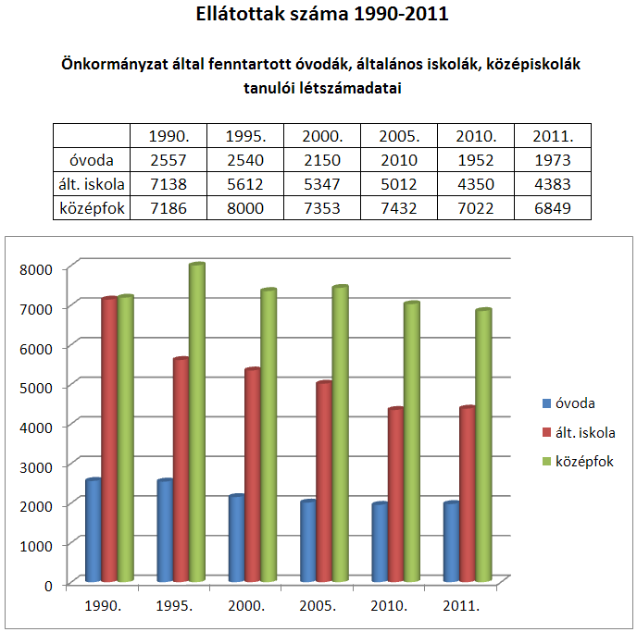

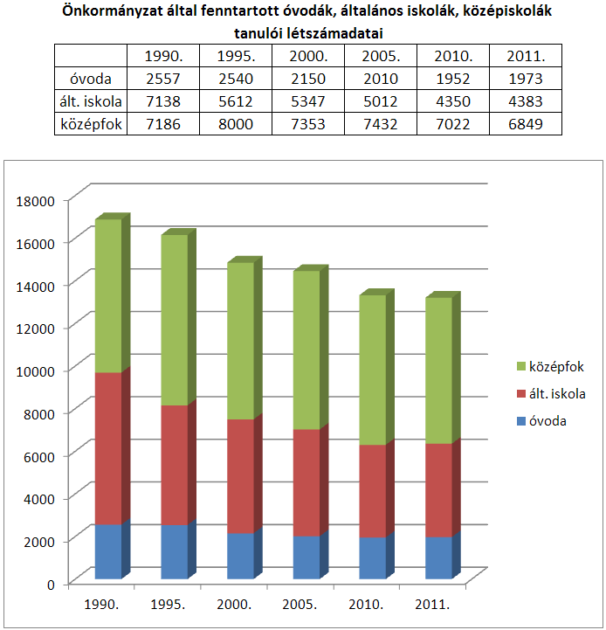
Rippl-Rónai József születésének 150. évfordulója alkalmából 2011 – a város történetében először - tematikus év Rippl–Rónai éve volt Kaposvárott, melynek során a kiemelt rendezvények struktúráját napjaink követelményeinek szellemében gyökeresen átalakítottuk. Ennek is köszönhető, hogy példa nélküli sikerrel zárt (12 800 látogató, a rendezés költségeit fedezte a bevétel) az emlékkiállítás az Agórában, mely a helyi és az országos médiában egész éves jelenlétet biztosított. Sikerült egységes arculatot (logó, plakátok, emléktárgyak, katalógus…) kialakítani. A kitűzött cél teljesült, Rippl és Kaposvár neve a köztudatban összekapcsolódott. Az Együd Árpád Kulturális Központ – Agóra átadása és „beüzemelése”, a Szivárvány Kultúrpalota arculatának kialakítása rendkívüli szakmai kihívást jelentett számunkra. A fiókkönyvtárak átszervezése is 2011-ben valósult meg. A Kamarazenei Fesztivál országos érdeklődést generált. Értékes kiadványokkal gazdagodott az Örökség - Kaposi Kiskönyvtár sorozata.

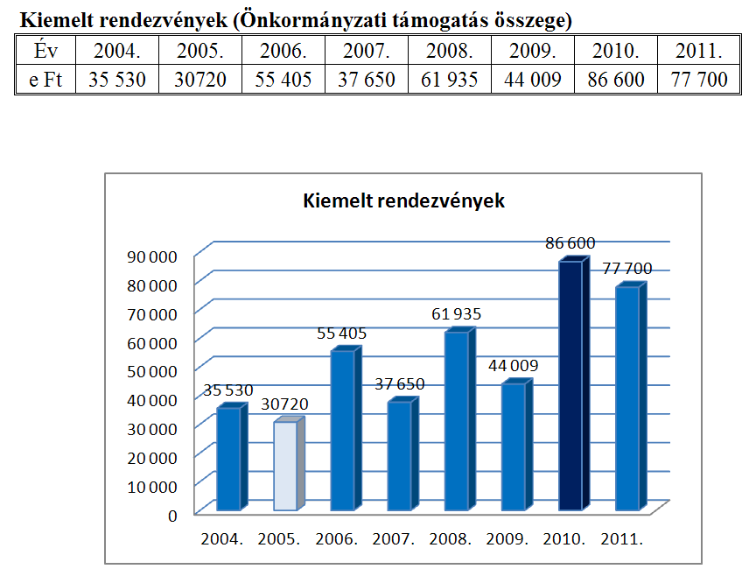

Bevezettük az általános iskolások 2. osztályosai számára az úszásoktatást. Katalizátor szerepet vállaltunk a Kaposvári Röplabda Akadémia létrehozásában. Közös összefogásunk gyümölcseként a vidék „futófővárosa” lettünk, jelezve a város szabadidősportjának erejét.
Sikeresen rendeztük meg a Youth Football Fesztivált, a XII. Látványsport Fesztivált és a Rókaűzők Nemzetközi országúti futóversenyét.
Az új sportfinanszírozási lehetőségek figyelembevételével átszerveztük a KASI utánpótlásrendszerét (TAO pályázatok felhasználásával), ezzel soha nem látott utánpótlás-támogató forrásokat szereztünk a vízilabdázás, kosárlabdázás és jégkorong sportágakban.
Fiataljainknak a Városligetben kerékpáros akrobatika pályát alakítottunk ki.

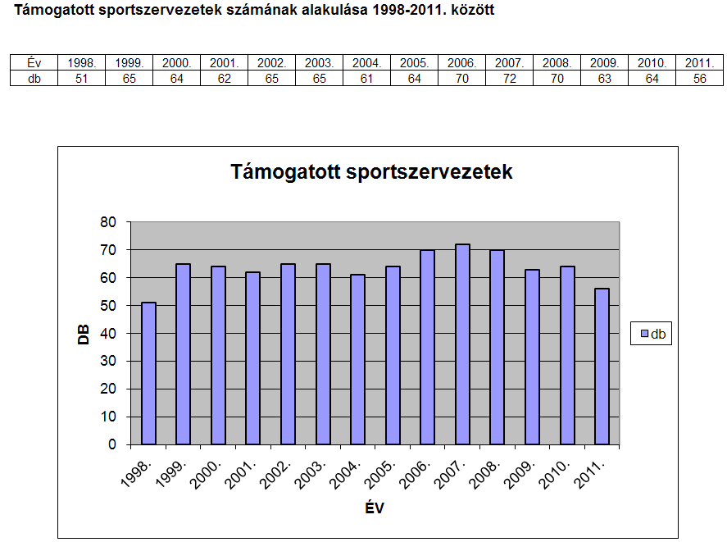

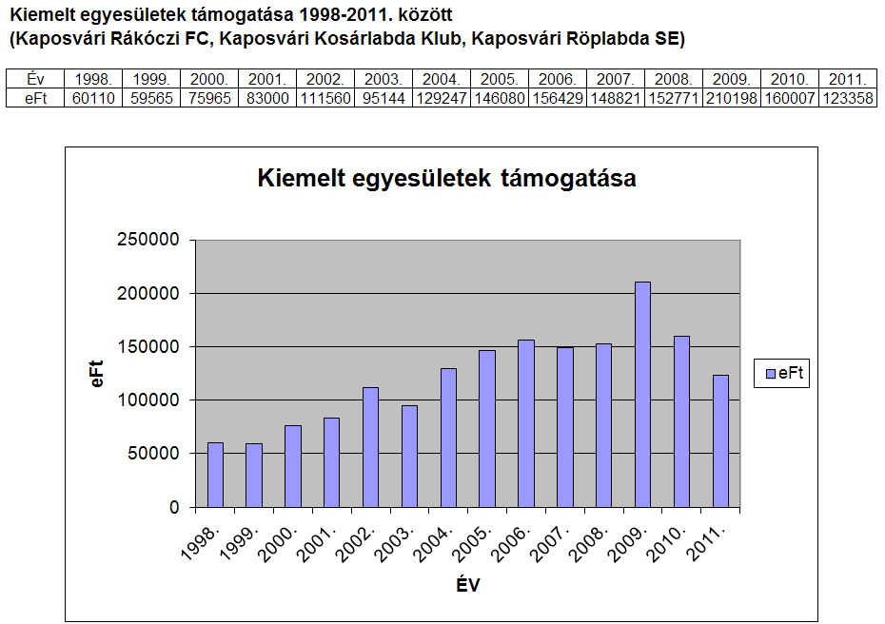
A közeljövő várható változásai, összegzése:

A Városháza közszolgái ha kell a zártkertek földes útjait járva mennek környezettanulmányokat készíteni, hogy segíthessenek a rászorulóknak. Ha rendkívüli helyzet van úgy hétvégén, vagy éjszaka dolgoznak a helyszínen, szombaton végzik az esketéseket, ott vannak az eboltásokon, választási munkát végeznek hajnaltól hajnalig, de a rendezvények alkalmával sincs szabadidő, nincs hétvége, amit pihenéssel töltenének. Ha egy pályázatot kell beadni úgy a munkaidőt a feladat igazítja. De sorolhatnám a nagyberuházások, a költségvetés készítésének és egyéb feladatok ellátásának a kihívásait.
Kaposvár mindig számíthatott és számíthat a Városházán dolgozókra. A költségvetésünk alakulása nem teszi lehetővé, hogy változatlan létszámmal végezzük az igazgatási munkát, még ha az ügyiratforgalom mutatói indokolnák is.
Ezért hát javaslatot tettem Polgármester úrnak a hivatali létszám jelentős csökkentésére. Tudtuk milyen pénzügyi helyzetre számíthatunk, így már közel két éve nem töltöttük be a megüresedő álláshelyeket. Ennek köszönhető, hogy a soha nem látott mértékű álláshelycsökkentés nem jár elbocsájtásokkal.
A Kormány jelenleg készíti elő a járási hivatalok létrehozását. A tervezett változás lényege, hogy az önkormányzati hivataloktól a járási hivatalokhoz kerülnek szinte teljes körben az államigazgatási feladatok és hatáskörök (pl. építéshatósági ügyek, gyámügyek, egyes szociális ügyek, szabálysértési, kereskedelmi ügyek, okmányügyek, stb.) Erre készülve a népjóléti igazgatói állást már nem kívánom betölteni, és egyúttal a Városi Gyámhivatalt és a Szociális és Gyermekvédelmi Irodát a Közigazgatási Igazgatósághoz javaslom a lakásügyekkel egyetemben átszervezni. Így a járási hivatalok létrejöttével egy igazgatóságot érintene az átszervezés alapvetően.
A szociális intézmények felügyeletével és az egészségügy szervezésével kapcsolatos feladatokat pedig az Oktatási, Kulturális és Sport Igazgatósággal összevontan Humánszolgáltatási Igazgatóság keretében szerveznénk. Erről, valamint a Polgármesteri Irodát érintő változásokról a hivatali SZMSZ módosítása keretében dönthet a Tisztelt Közgyűlés.

Kaposvár, 2012. február 14.

dr. Kéki Zoltán
címzetes főjegyző

Határozati javaslat:

Kaposvár Megyei Jogú Város Közgyűlése a Polgármesteri Hivatal tevékenységéről szóló beszámolót elfogadja.

Felelős: dr. Kéki Zoltán címzetes főjegyző
Határidő: azonnal

